Volume 12. Safety Architecture

Chapter 11. Functional Safety Case Studies

11.01. Indoor AMR Safety Case
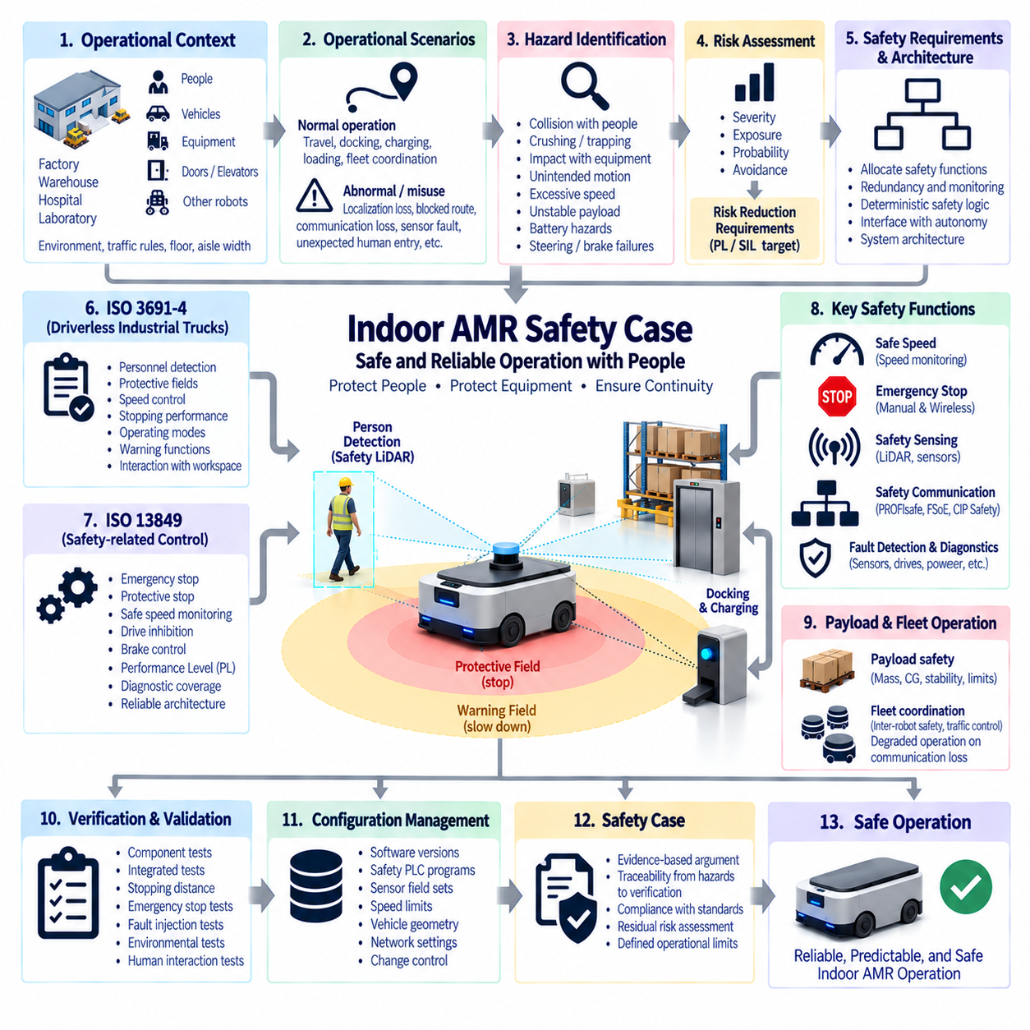
실내 자율이동로봇(Indoor Autonomous Mobile Robot, AMR) 안전 사례(safety case)는 로봇이 사람, 장비 또는 기반시설에 허용할 수 없는 위험을 발생시키지 않으면서 의도된 자재 운반, 검사, 물류 또는 서비스 기능을 수행할 수 있음을 입증하는 체계적인 논증(structured argument)을 제공한다. 제시된 안전 아키텍처(Safety Architecture) 구조에서 실내 AMR 사례는 첫 번째 응용 수준 사례 연구(application-level case study)이며, ISO 3691-4, ISO 13849, IEC 61508 개념, 안전 센싱(safety sensing), 비상 정지(emergency stopping), 안전 통신(safety communication), 시스템 수준 검증(system-level verification)을 하나의 방어 가능한 보증 논증(defensible assurance argument)으로 통합한다.
안전 사례는 명확하게 정의된 운용 환경(operational context)에서 시작된다. 실내 AMR은 일반적으로 공장, 창고, 연구실, 병원 또는 물류 시설에서 보행자, 수동 운전 차량, 고정 설비, 출입문, 엘리베이터, 랙(rack), 다른 로봇과 공간을 공유한다. 차량 크기, 탑재 하중(payload), 최대 속도, 제동 능력, 운행 노면, 통로 폭, 교통 규칙, 환경 조건 및 사람과의 상호작용 패턴은 안전 관련 주장(safety claim)이 유효하게 유지되는 경계를 설정한다.
완전한 운용 설명(operational description)은 정상 운용(normal operation)과 합리적으로 예측 가능한 비정상 및 오사용 조건(foreseeable abnormal and misuse conditions)을 구분해야 한다. 정상 시나리오에는 자율 주행, 위치 추정(localization), 장애물 회피, 도킹, 충전, 적재, 하역 및 플릿 조정(fleet coordination)이 포함된다. 비정상 시나리오에는 위치 추정 성능 저하, 경로 차단, 통신 상실, 센서 가림, 액추에이터 고장, 예상하지 못한 사람의 진입, 화물 이동 또는 전원 상실 등이 포함될 수 있다. 안전 사례는 이러한 조건이 통제되지 않은 위험 동작으로 직접 이어지지 않음을 입증해야 한다.
위험 식별(hazard identification)은 안전 논증의 기반을 확립한다. 주요 위험에는 보행자와의 충돌, AMR과 고정 구조물 사이에서 발생하는 압착 또는 끼임, 장비와의 충돌, 예상하지 못한 기동, 과도한 속도, 불충분한 정지 거리, 불안정한 화물, 적재 중 의도하지 않은 움직임, 배터리 위험, 조향 또는 제동 시스템 고장이 포함된다. 각각의 위험은 발생 가능한 개시 사건(initiating event), 노출되는 사람, 운용 상황 및 잠재적인 결과와 연계되어야 한다.
위험 평가(risk assessment)는 어떠한 위험에 안전 관련 제어 조치(safety-related control measure)가 필요한지와 해당 제어에 어느 수준의 무결성(integrity)이 요구되는지를 결정한다. 적용되는 안전 방법론에 따라 심각도, 노출 빈도 또는 지속 시간, 발생 가능성 및 회피 가능성을 고려할 수 있다. 그 결과로 도출되는 위험 저감 요구사항(risk reduction requirement)은 안전 기능을 선정하고 필요한 경우 안전 관련 제어 기능에 요구되는 성능 수준(Performance Level, PL) 또는 안전 무결성 수준(Safety Integrity Level, SIL)을 결정하는 기반을 제공한다.
ISO 3691-4는 산업 환경에서 운용되는 AMR을 포함한 무인 산업용 트럭(driverless industrial truck) 및 관련 시스템을 위한 중요한 프레임워크를 제공한다. 안전 사례는 적용 가능한 차량 동작을 사람 감지, 보호 필드(protective field), 속도 제어, 정지, 운전 모드, 경고 기능 및 주변 작업 공간과의 상호작용에 관한 요구사항과 연결해야 한다. 적합성(compliance)은 단순히 안전 등급 부품(safety-rated component)을 사용한다는 사실만으로 주장해서는 안 되며, 해당 부품의 설치 및 통합된 동작이 의도된 안전 기능을 충족함을 입증해야 한다.
안전 관련 제어 기능(safety-related control function)은 적용 가능한 경우 ISO 13849 원칙을 사용하여 설계할 수 있다. 비상 정지, 보호 정지(protective stopping), 안전 속도 감시(safe speed monitoring), 구동 억제(drive inhibition), 브레이크 제어 및 안전 센서 처리는 정의된 성능 수준(Performance Level)을 요구할 수 있다. 아키텍처 카테고리(architecture category), 부품 신뢰성, 진단 범위(diagnostic coverage) 및 공통 원인 고장 대책(common-cause failure measures)이 달성되는 성능 수준에 기여한다. 안전 사례는 이러한 계산을 AMR의 실제 전기적, 논리적 및 기계적 구현과 연결해야 한다.
사람 감지(personnel detection)는 일반적으로 가장 중요한 보호 기능 중 하나이다. 안전 라이다(Safety LiDAR)는 이동하는 로봇 주변에 경고 필드(warning field)와 보호 필드를 형성할 수 있으며, 추가적인 안전 센서는 사각지대 또는 특수 운용 영역을 보호할 수 있다. 필드 형상(field geometry)은 차량 속도, 이동 방향, 제동 성능, 센서 응답 시간, 제어 시스템 지연, 화물 돌출(payload overhang), 위치 추정 또는 조향 불확실성을 고려해야 한다. 사람이 감지되면 위험한 접촉이 발생하기 전에 예측 가능한 대응이 이루어져야 한다.
AMR의 운용 조건이 변경될 때 보호 필드도 안전하게 변경되어야 한다. 개방된 통로를 고속으로 주행하는 차량은 일반적으로 도킹 스테이션에 접근하거나 제한된 공간에서 회전하는 차량과 다른 보호 거리를 필요로 한다. 동적 필드 전환(dynamic field switching)은 속도, 조향 방향, 이동 방향 또는 운용 상태를 사용할 수 있다. 안전 논증은 잘못된 필드 선택, 지연된 전환 또는 일관되지 않은 상태 정보로 인해 필요한 보호 기능이 인지되지 않은 상태에서 상실되지 않음을 입증해야 한다.
정지 성능(stopping performance)은 인지 기능을 물리적 안전과 직접 연결한다. 전체 정지 거리(total stopping distance)는 센서 감지 시간, 안전 제어기 처리 시간, 통신 지연, 구동 시스템 응답, 브레이크 작동 및 기계적 감속 거리를 포함한다. 탑재 질량, 바닥 마찰, 타이어 상태, 경사도, 속도 및 브레이크 온도는 결과를 변화시킬 수 있다. 따라서 안전 유효성 확인(safety validation)은 이상적인 바닥에서 측정한 명목 제동 성능에 의존하지 않고 최악 조건 또는 적절하게 한정된 조건을 사용해야 한다.
비상 정지(emergency stop)와 보호 정지(protective stop)는 서로 다른 목적을 수행한다. 보호 정지는 일반적으로 위험한 접근이 감지될 때 안전 센싱에 의해 자동으로 시작되는 반면, 비상 정지는 비상 상황에 대응하기 위한 의도적인 수단을 제공한다. AMR 아키텍처는 추진 토크가 어떻게 제거 또는 제어되는지, 브레이크가 어떻게 반응하는지, 조향이 어떻게 동작하는지, 그리고 어떠한 조건에서 움직임을 다시 시작할 수 있는지를 정의해야 한다. 안전 기능을 리셋(reset)하는 행위가 자동적으로 예상하지 못한 움직임을 발생시켜서는 안 된다.
비상 정지 회로(emergency-stop circuit)는 로봇의 다른 부분에서 고장이 발생하더라도 신뢰할 수 있는 상태를 유지해야 한다. 아키텍처와 요구되는 무결성에 따라 하드와이어드 안전 경로(hardwired safety path), 안전 릴레이(safety relay), 안전 PLC(safety PLC) 또는 인증된 안전 제어기(certified safety controller)를 사용할 수 있다. 접근 가능한 비상 정지 장치는 차량 구성과 예측 가능한 상호작용을 고려하여 배치해야 한다. 무선 비상 정지(wireless emergency stopping)를 사용하는 경우 통신 감시, 링크 상실 시 동작, 명령 무결성, 지연 및 독립성을 안전 논증에서 명확하게 다루어야 한다.
안전 센서, 분산 입출력(distributed I/O), 드라이브 또는 제어기가 산업용 네트워크를 통해 안전 관련 정보를 교환하는 경우 안전 통신(safety communication)이 중요해진다. PROFIsafe, EtherCAT 기반 기능 안전(FailSafe over EtherCAT, FSoE), CIP Safety와 같은 프로토콜은 블랙 채널 원칙(black-channel principle)을 이용하여 보호된 안전 통신을 제공할 수 있다. 그러나 프로토콜 인증만으로 차량 안전이 확립되는 것은 아니다. 실제 AMR 아키텍처에서 종단간 타이밍(end-to-end timing), 통신 고장, 구성, 감시 타이머 동작 및 안전 상태로의 전환을 검증해야 한다.
안전 속도(safe speed)는 차량 속도가 증가할수록 충돌 에너지와 정지 거리가 증가하기 때문에 핵심적인 제어 변수이다. AMR에는 개방 통로, 보행자 구역, 교차로, 도킹 영역, 유지보수 모드 또는 제한된 공간에 따라 서로 다른 속도 제한이 필요할 수 있다. 안전 등급 속도 감시(safety-rated speed monitoring)는 명령된 속도에 대한 독립적인 검사를 제공할 수 있다. 내비게이션 또는 자율 소프트웨어가 과도한 속도를 요구하더라도 안전 계층은 해당 위반을 감지하고 적절한 보호 대응을 시작할 수 있어야 한다.
안전 아키텍처는 자율 지능(autonomous intelligence)과 안전 강제 기능(safety enforcement) 사이에 명확한 경계를 유지해야 한다. 위치 추정, 경로 계획, 장애물 예측, 플릿 최적화 및 인공지능 기반 인지(AI-based perception)는 운용 성능을 향상시킬 수 있지만 사람을 위험한 움직임으로부터 보호하는 유일한 수단이 되어서는 안 된다. 독립적인 안전 센서와 결정론적 안전 로직(deterministic safety logic)은 상위 수준 자율 기능이 잘못 동작하더라도 허용 속도, 보호 영역 침입, 구동 허가(drive enable), 제동 및 비상 정지와 같은 기본적인 제약조건을 감시할 수 있다.
고장 탐지 및 진단(fault detection and diagnostics)은 안전성과 가용성(availability)을 모두 지원한다. 필요한 경우 안전 센서, 제어기, 통신 링크, 모터 드라이브, 엔코더, 브레이크, 전원 공급 장치 및 비상 정지 회로를 감시해야 한다. 감지된 고장의 결과에 따라 감속, 보호 정지, 구동 억제 또는 유지보수 개입이 필요할 수 있다. 진단 메시지는 운용 고장(operational fault)과 안전 고장(safety fault)을 구분하여 운영자가 근본적인 원인을 이해하지 않은 상태에서 보호 기능을 우회하거나 반복적으로 리셋하지 않도록 해야 한다.
전원 시스템 고장(power-system failure)도 고려해야 한다. 전력 상실이 자동적으로 안전 상태를 보장하는 것은 아니기 때문이다. 상당한 운동량을 가진 AMR은 추진 전원이 사라진 이후에도 계속 이동할 수 있으며, 전기적으로 해제되는 브레이크는 저전압(undervoltage) 상태에서 다르게 동작할 수 있다. 따라서 배터리 격리, 접촉기(contactor), DC/DC 전원 공급 장치, 브레이크 전원, 안전 제어기 홀드업 시간(hold-up time) 및 종료 시퀀스(shutdown sequencing)는 저전압, 단락, 비상 전원 격리 또는 배터리 관리 시스템 고장 상황에서 의도된 안전 대응을 지원해야 한다.
화물 동작(payload behavior)은 안전 사례에 상당한 영향을 줄 수 있다. 무부하 상태에서 안전한 로봇이라도 정격 화물을 운반할 때에는 정지 거리가 길어지고, 무게중심(center of gravity)이 달라지며, 안정성이 감소하거나 위험 영역의 기하학적 크기가 증가할 수 있다. 화물이 이동하거나 떨어지고 차체 외부로 돌출되거나 안전 센서 필드를 방해할 수도 있다. 따라서 승인된 화물 범위(payload envelope)는 질량, 크기, 무게중심 한계, 고정 요구사항 및 이에 따른 속도 또는 운용 제한의 변화를 정의해야 한다.
플릿 운용(fleet operation)은 단일 AMR에서는 존재하지 않는 새로운 위험을 발생시킨다. 여러 로봇이 교차로에 동시에 진입하거나, 비상 통로를 차단하거나, 공용 출입문이나 엘리베이터와 상호작용하거나, 혼잡을 발생시켜 사람의 불안전한 행동을 유발할 수 있다. 플릿 관리(fleet management)는 교통과 임무 우선순위를 조정할 수 있지만 차량 수준 안전이 중앙 서버의 지속적인 가용성에 전적으로 의존해서는 안 된다. 플릿 통신이 상실되면 정의된 성능 저하 동작(degraded behavior)으로 전환되는 동시에 로컬 안전 기능(local safety function)은 계속 유효해야 한다.
검증 및 유효성 확인(verification and validation)은 위험 감지에서 실제 물리적 대응까지 이어지는 전체 안전 체인(safety chain)을 입증해야 한다. 부품 인증서는 안전 논증을 지원할 수 있지만 통합 시험(integrated testing)을 대체할 수 없다. 시험에서는 보호 필드 동작, 감지 범위, 정지 거리, 비상 정지 응답, 속도 감시, 통신 고장, 센서 고장, 브레이크 고장, 전원 중단, 재시작 동작, 화물 영향 및 정의된 운용 조건에서 대표적인 사람과의 상호작용을 측정하고 평가해야 한다.
고장 주입 시험(fault-injection testing)은 AMR이 안전 분석에서 예측된 안전 상태(safe state)에 도달하는지를 입증할 수 있다. 엔지니어는 통제된 조건에서 대표적인 센서 연결 해제, 엔코더 불일치, 네트워크 중단, 제어기 고장, 잘못된 속도 정보, 비상 정지 회로 고장 또는 전원 이상을 발생시킬 수 있다. 목적은 단순히 개별 구성 요소가 오류를 보고하는 것을 확인하는 것이 아니라 고장 탐지, 진단 대응, 고장 격리, 정지 동작 및 의도하지 않은 재시작 방지가 실제로 이루어지는지를 확인하는 것이다.
환경 및 바닥 조건(environmental and floor conditions)은 안전 관련 가정과 일관성을 유지해야 한다. 먼지, 반사 표면, 오염, 조명, 진동, 온도, 바닥 이음부, 경사로, 젖은 표면 및 낮은 마찰계수는 센서, 제동, 구동력, 위치 추정 및 전기 시스템에 영향을 줄 수 있다. 유효성 확인에서는 안전 기능이 효과적으로 유지되는 환경 한계(environmental limits)를 식별해야 한다. 검증된 조건을 벗어난 환경에서 안전한 성능을 입증할 수 없다면 운용 제한(operational restriction)을 적용하는 것이 적절하다.
형상 관리(configuration management)는 실제 배치 및 운용 기간 전체에서 안전 사례의 유효성을 보존한다. 안전 PLC 프로그램, LiDAR 필드 세트, 속도 제한, 드라이브 파라미터, 펌웨어, 제동 구성, 차량 형상, 화물 제한, 네트워크 설정 및 안전 관련 소프트웨어 버전은 검증된 구성과 일치해야 한다. 겉보기에는 사소한 변경이라도 정지 거리, 센서 감지 범위, 진단 동작 또는 안전 기능의 무결성을 변화시킬 수 있으므로 변경 시에는 통제된 영향 평가(controlled impact assessment)가 필요하다.
최종적인 실내 AMR 안전 사례(Indoor AMR Safety Case)는 운용 환경, 위험 분석, 위험 평가, 안전 요구사항, ISO 3691-4 차량 보호, ISO 13849 안전 기능, 안전 라이다(Safety LiDAR), 비상 정지, 안전 통신, 결정론적 이동 제약(deterministic motion constraint), 진단, 검증 및 형상 관리를 연결하는 증거 기반 논증(evidence-based argument)이다. 그 목적은 고장이 발생하지 않는다고 주장하는 것이 아니라 예측 가능한 고장과 사람과의 상호작용을 체계적으로 감지하고 통제하거나 완화하여 허용할 수 없는 피해가 발생하기 전에 안전하게 대응할 수 있음을 입증하는 것이다.

11.02. Outdoor AMR Safety Case
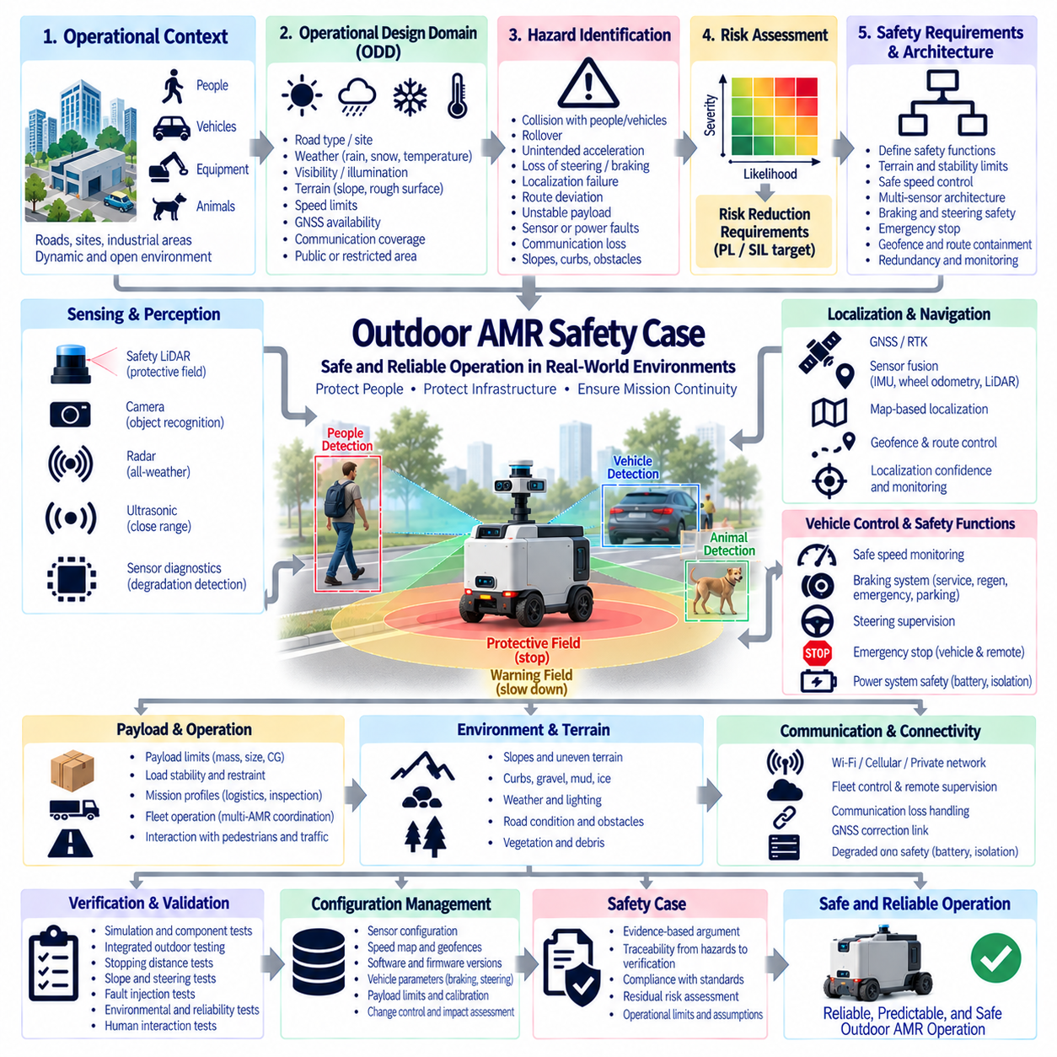
실외 자율이동로봇(Outdoor Autonomous Mobile Robot, AMR) 안전 사례(safety case)는 차량이 사람, 다른 차량, 장비, 기반시설 또는 환경에 허용할 수 없는 위험을 발생시키지 않으면서 자율 운송, 검사, 순찰, 물류 또는 산업 임무를 수행할 수 있음을 입증하는 체계적인 논증(structured argument)을 제공한다. 제시된 구조에서 이는 두 번째 기능 안전 사례 연구(functional safety case study)이며, 실내 AMR 안전 사례(Indoor AMR Safety Case)를 보완하면서 별도로 구성된 실외 자율주행 차량 아키텍처(Outdoor Autonomous Vehicle architecture)와도 자연스럽게 연결된다.
실외 운용(outdoor operation)은 환경이 실내 공장이나 창고보다 훨씬 덜 통제되기 때문에 안전 문제의 범위를 크게 확장시킨다. 로봇은 보행자, 자동차, 건설 장비, 자전거, 동물, 연석, 경사로, 포트홀, 식생, 고인 물, 잔해 및 일시적인 장애물을 만날 수 있다. 기상, 조도, 노면 상태, GNSS 가용성, 통신 커버리지 및 지형은 지속적으로 변할 수 있으므로 안전 사례에서는 검증된 운용 설계 영역(Operational Design Domain, ODD)을 명확하게 정의해야 한다.
운용 설계 영역(ODD)은 자율 운용이 허용되는 장소와 조건을 규정한다. 여기에는 도로나 현장의 유형, 최대 경사도, 노면 상태, 온도, 강수, 가시거리, 조도, 풍속, 허용 속도, 통신 가용성, 위치 추정 품질 및 공공 또는 제한 구역과의 상호작용을 정의할 수 있다. 조건이 검증된 한계를 벗어나면 AMR은 성능 저하를 감지하고 제한 운용, 정지, 원격 감독 또는 다른 최소 위험 상태(minimum-risk state)로 전환해야 한다.
위험 식별(hazard identification)은 차량 내부 고장뿐만 아니라 외부 환경 사건도 고려해야 한다. 주요 위험에는 사람 또는 차량과의 충돌, 전복, 의도하지 않은 가속, 조향 상실, 불충분한 제동, 위치 추정 실패, 허용 경로 이탈, 불안정한 화물, 장애물 감지 실패, 배터리 또는 전원 고장, 통신 상실, 경사면에서의 통제되지 않은 움직임이 포함된다. 각 위험은 개시 원인, 노출 조건, 심각도 및 적절한 위험 통제 수단과 연결되어야 한다.
실외 이동성(outdoor mobility)은 실내 AMR에서는 상대적으로 중요도가 낮은 지형 의존적 위험을 추가로 발생시킨다. 종방향 및 횡방향 경사(longitudinal and lateral slope)는 구동력, 제동 거리, 조향 거동 및 전복 여유도에 영향을 준다. 연석, 구덩이, 자갈, 진흙, 빙판, 젖은 노면 또는 급격한 고도 변화는 차량을 불안정하게 만들거나 타이어 접지력을 감소시킬 수 있다. 따라서 안전 요구사항은 지형 한계를 포함하고, 차량이 기계적 및 제어 능력의 범위를 벗어나는 조건을 어떻게 감지하거나 회피하는지를 정의해야 한다.
차량 안정성(vehicle stability)은 특히 지상고가 높거나 중량이 크고 화물을 운반하는 실외 플랫폼에서 중요해진다. 무게중심 위치, 화물 분포, 휠베이스, 윤거(track width), 서스펜션 거동, 타이어 특성, 속도, 조향각 및 지형 경사가 전복 위험에 영향을 준다. 안전 사례는 승인된 적재 범위(approved loading envelope)와 운용 한계를 정의하여 경로 계획 또는 자율 제어가 검증된 안정성 한계를 벗어나는 기동을 의도적으로 명령할 수 없도록 해야 한다.
안전 속도(safe speed)는 하나의 고정된 최고 속도로 표현하기보다 환경 및 차량 상태에 따라 조정되어야 한다. 속도가 증가하면 정지 거리, 충돌 에너지, 인지 또는 제어 지연 동안 이동하는 거리도 증가한다. 속도 제한은 보행자 근접도, 가시성, 곡률, 지형, 경사도, 화물, 위치 추정 신뢰도, 기상 상태 및 가용 정지 거리에 따라 달라질 수 있다. 독립적인 속도 감시(independent speed supervision)는 자율 소프트웨어가 안전 측면에서 정의된 이동 제약조건을 초과하지 못하도록 할 수 있다.
실외 인지(outdoor perception)는 하나의 센싱 기술이 모든 환경 조건에서 동일한 신뢰성을 유지하지 못하기 때문에 일반적으로 상호 보완적인 센싱을 필요로 한다. 적용 가능한 경우 안전 라이다(Safety LiDAR)는 결정론적인 보호 센싱을 제공할 수 있으며, 3D LiDAR, 레이더, 카메라, 초음파 센서 또는 기타 센서가 환경 이해 범위를 확장할 수 있다. 안전 논증은 안전 등급 보호 기능(safety-rated protective function)과 성능 중심 인지(performance-oriented perception)를 구분하고, 복잡한 인공지능 인지가 자동적으로 인증된 사람 보호 기능을 제공한다고 가정해서는 안 된다.
센서 성능 저하(sensor degradation)는 명시적으로 다루어야 한다. 비, 안개, 먼지, 눈, 직사광선, 어둠, 진흙, 결로, 진동, 오염 및 물리적 가림은 센싱 성능을 감소시킬 수 있다. 진단 기능은 센서 가용성, 통신 상태, 오염 지표, 타당성 또는 서로 다른 센싱 채널 간 불일치를 감시할 수 있다. 인지 능력이 현재 속도나 환경에 필요한 수준 이하로 떨어질 경우 차량은 운용 영역을 축소하거나 안전 상태로 전환해야 한다.
위치 추정(localization) 역시 중요한 안전 고려사항이다. 실외 AMR은 일반적으로 GNSS 또는 GNSS-RTK를 관성 측정 장치(Inertial Measurement Unit, IMU), 휠 오도메트리(wheel odometry), LiDAR, 카메라 또는 지도 기반 위치 추정과 결합한다. 제시된 전체 구조에서도 GNSS RTK, 센서 융합(sensor fusion), 시간 동기화(time synchronization)는 주요 로보틱스 아키텍처 주제로 별도로 구성되어 있다. 따라서 안전 사례에서는 모든 위치 추정 결과를 동일하게 신뢰하는 것이 아니라 위치 추정 신뢰도(localization confidence)를 평가해야 한다.
GNSS 상실 또는 오류가 통제되지 않은 움직임으로 직접 이어져서는 안 된다. 멀티패스(multipath), 신호 차단, 간섭, 안테나 고장, 보정 링크 상실 또는 센서 데이터 불일치는 위치 정확도를 저하시킬 수 있다. 견고한 아키텍처는 여러 정보원을 비교하고 불확실성을 감시하며 성능 저하 운용을 위한 임계값을 정의한다. 지오펜싱(geofencing) 및 경로 격리(route containment) 기능은 위치 추정 오차가 존재하더라도 실제 차량이 의도된 운용 경계 내에 유지될 수 있도록 위치 불확실성을 고려해야 한다.
정지 성능(stopping performance)은 대표적인 실외 조건에서 검증되어야 한다. 전체 정지 거리(total stopping distance)는 인지 지연, 안전 처리, 통신 지연, 구동 시스템 응답, 브레이크 작동 및 기계적 감속을 포함한다. 차량 질량, 화물, 타이어 공기압, 타이어-노면 마찰, 경사도, 노면 오염 및 브레이크 상태는 결과를 크게 변화시킬 수 있다. 따라서 보호 거리와 허용 속도는 검증된 최악 조건 또는 적절하게 한정된 정지 성능을 기반으로 결정해야 한다.
제동 아키텍처(braking architecture)는 발생 가능한 고장 이후에도 유효해야 한다. 서비스 브레이크, 회생 제동(regenerative braking), 기계식 브레이크, 모터 토크 제어 및 주차 브레이크는 정상 감속, 보호 정지, 비상 정지 또는 전원 상실 시 서로 다른 방식으로 관여할 수 있다. 안전 사례는 어떠한 제동 메커니즘이 안전 관련 기능인지 정의하고, 추진 전원 상실, 저전압, 모터 컨트롤러 고장, 통신 실패 또는 경사면 운용 시 차량이 어떻게 동작하는지를 규정해야 한다.
조향 고장(steering fault)도 동일한 수준으로 중요하게 다루어야 한다. 차량이 안전 통로를 벗어나기 전에 단순히 정지하는 것만으로 충분하지 않을 수 있기 때문이다. 조향각 센서, 액추에이터 피드백, 명령 감시, 기계적 한계 및 타당성 검사를 통해 요청된 조향과 실제 조향의 불일치를 감지할 수 있다. 차량 아키텍처에 따라 조향 고장이 감지되면 속도 제한, 제어된 감속, 추진 억제 또는 즉시 정지가 필요할 수 있으며, 전환 과정에서는 충분한 방향 안정성을 유지해야 한다.
비상 정지(emergency stopping)는 일반적인 자율 계획 기능과 독립적으로 사용할 수 있어야 한다. 차량 장착형 비상 정지 장치는 운용 개념에 따라 원격 또는 무선 비상 정지 기능과 함께 사용할 수 있다. 명령 생성에서 위험한 움직임의 제거 또는 제어까지 이어지는 전체 경로를 대상으로 지연, 통신 상실, 전원 고장, 오작동, 리셋 동작 및 재시작 방지를 분석해야 한다. 리셋은 복구 절차를 허용하는 것이어야 하며 자동으로 차량 이동을 명령해서는 안 된다.
실외 통신 링크(outdoor communication link)는 고정된 산업용 네트워크보다 본질적으로 변동성이 크다. 플릿 제어, 원격 조작(teleoperation), 원격 감독, GNSS 보정, 진단 및 임무 관리는 Wi-Fi, 사설 셀룰러 네트워크, 공용 셀룰러 네트워크 또는 전용 무선을 사용할 수 있다. 통신 시스템 자체가 적절하게 보증되지 않는 한 안전이 지속적인 클라우드 또는 플릿 연결에 의존해서는 안 된다. 비안전 통신 채널이 상실되면 로컬 보호 기능은 계속 유지되는 동시에 사전에 정의된 성능 저하 동작으로 전환되어야 한다.
전원 시스템 안전(power-system safety)은 실외 AMR이 대용량 구동 배터리를 탑재하고 고정된 기반시설에서 멀리 떨어진 곳에서 운용될 수 있기 때문에 중요하다. 배터리 관리 시스템, 접촉기, 퓨즈, 전력 분배, DC/DC 변환, 충전 인터페이스, 절연, 열 감시 및 비상 차단은 전기적 고장 상황에서도 안전 동작을 지원해야 한다. 수분 침투, 커넥터 오염, 기계적 충격, 극한 온도, 진동 및 충전 고장은 환경 노출에 따라 전기적 고장 메커니즘을 변화시킬 수 있으므로 함께 고려해야 한다.
화물 안전(payload safety)은 최대 질량만의 문제가 아니다. 화물 위치는 무게중심을 변경하고 제동, 조향, 안정성, 장애물 통과 형상 및 구조 하중에 영향을 줄 수 있다. 화물은 가속, 제동, 선회 또는 거친 지형 주행 중 이동하거나 이탈할 수 있다. 안전 사례는 허용 질량, 크기, 고정 방식, 무게중심 영역 및 운용 제한을 정의하고, 무거운 화물을 탑재한 상태에서도 임무 소프트웨어가 무부하 차량 동역학을 가정하지 않도록 해야 한다.
보행자 및 일반 차량과의 상호작용에서는 예측 가능한 거동이 요구된다. AMR은 현장에 적합한 명확한 통행 우선 규칙(right-of-way assumption), 속도 제한, 정지 동작, 경고 장치, 조명 및 신호 체계를 사용해야 한다. 교차로, 사각 코너, 게이트, 횡단 구역, 적재 구역 또는 공용 도로에서는 추가적인 운용 통제가 필요할 수 있다. 안전 유효성 확인은 주변 사람이 항상 자율 차량의 의도를 인식하고 올바르게 해석한다고 가정하지 않고 현실적인 인간 행동을 고려해야 한다.
플릿 운용(fleet operation)은 시스템 수준 의존성을 추가한다. 여러 실외 AMR이 도로, 충전소, 적재 구역, 좁은 통로 또는 교차로를 공유할 수 있다. 중앙 플릿 관리(fleet management)는 교통과 임무를 조정할 수 있지만 플릿 통신이 실패하더라도 충돌 보호 기능은 로컬에서 계속 사용할 수 있어야 한다. 아키텍처는 오래된 경로 허가(stale route permission), 중복 예약, 네트워크 지연 또는 서버 고장이 위험한 차량 충돌을 발생시키지 않도록 해야 하며, 복구 가능한 성능 저하 운용 모드를 정의해야 한다.
자율 지능(autonomous intelligence)과 결정론적 안전 강제 기능(deterministic safety enforcement)은 명확하게 분리되어야 한다. 인공지능 기반 인지, 지형 분류, 궤적 예측, 경로 계획 및 임무 최적화는 운용 능력을 향상시킬 수 있지만 안전 속도, 비상 정지, 제동, 지오펜스 격리 및 안전 구역 침입과 같은 기본 제한은 충분히 신뢰할 수 있는 메커니즘에 의해 강제될 수 있어야 한다. 이러한 분리는 예기치 않은 자율 동작의 결과를 제한하고 핵심 차량 제약조건에 대한 안전 논증을 단순화한다.
검증 및 유효성 확인(verification and validation)은 구성품 및 시뮬레이션 시험에서 시작하여 점진적으로 통합 실외 시험으로 확대해야 한다. 시험에서는 센싱 범위, 위치 추정 성능 저하, 정지 거리, 조향 고장, 경사면 거동, 비상 정지, 통신 상실, 전원 고장, 화물 영향, 환경 노출 및 대표적인 장애물과 사람과의 상호작용을 측정해야 한다. 전체 구조에서도 환경 시험(environmental testing), 신뢰성 시험(reliability testing), 필드 시험(field testing)이 별도의 검증 영역으로 구성되어 있어 실제 조건에서의 증거 확보가 중요함을 보여준다.
고장 주입 시험(fault-injection testing)은 실외 AMR이 안전 분석에서 예측한 상태에 실제로 도달하는지를 입증할 수 있다. 대표적인 GNSS 상실, 센서 가림, 엔코더 불일치, 네트워크 중단, 모터 컨트롤러 고장, 브레이크 성능 저하, 조향 이상, 저전압 또는 컴퓨팅 장치 고장을 통제된 조건에서 발생시킬 수 있다. 목적은 개별 부품의 진단 기능만 확인하는 것이 아니라 전체 차량 수준에서 탐지, 격리, 제어된 성능 저하, 정지 및 재시작 방지가 이루어지는지를 검증하는 것이다.
형상 관리(configuration management)는 검증된 차량과 실제 배치 차량 사이의 관계를 유지한다. 안전 센서 구성, 속도 맵(speed map), 지오펜스, GNSS 파라미터, 제동 설정, 조향 캘리브레이션(steering calibration), 타이어 사양, 펌웨어, 소프트웨어, 화물 제한, 네트워크 구성 및 안전 제어기 로직은 모두 위험에 영향을 줄 수 있다. 소프트웨어 파라미터나 타이어 변경처럼 사소해 보이는 변경도 정지 거리, 안정성, 위치 추정 성능 또는 보호 영역의 효과를 변화시킬 수 있으므로 변경 시 영향 평가(impact assessment)가 필요하다.
최종적인 실외 AMR 안전 사례(Outdoor AMR Safety Case)는 운용 설계 영역(ODD), 위험 및 리스크 분석, 지형 및 안정성 한계, 다중 센서 인지(multi-sensor perception), 위치 추정 신뢰도, 안전 속도, 제동 및 조향 감시, 비상 정지, 통신 성능 저하, 전기 안전, 화물 통제, 결정론적 안전 강제 기능, 검증 및 형상 관리를 연결하는 증거 기반 논증(evidence-based argument)이다. 그 목적은 정상적인 자율 운용뿐만 아니라 환경 조건, 기반시설, 센서, 통신 또는 차량 서브시스템의 성능이 저하되는 상황에서도 위험을 예측 가능하게 통제할 수 있음을 입증하는 것이다.

11.03. Mobile Manipulator Safety Case
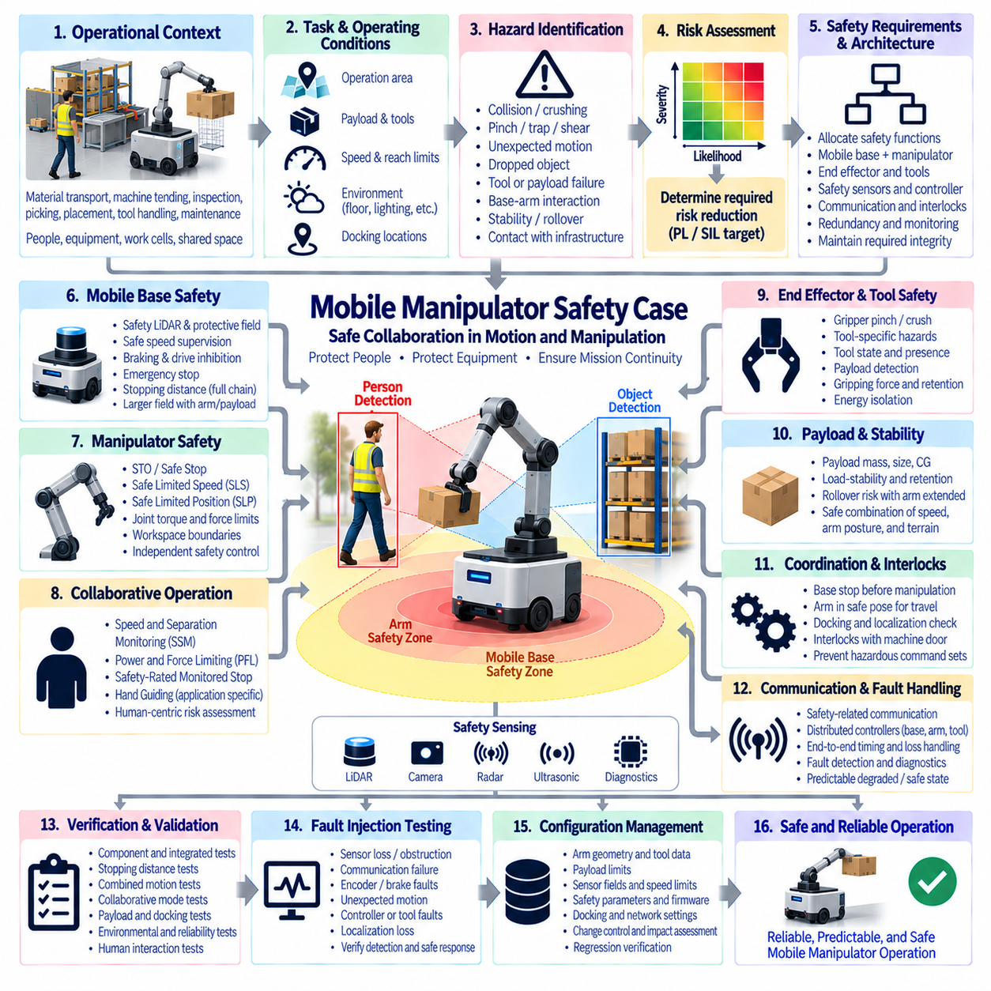
모바일 매니퓰레이터(Mobile Manipulator)는 자율이동로봇(Autonomous Mobile Robot, AMR)과 하나 이상의 로봇 매니퓰레이터(robotic manipulator)를 결합하여 작업 공간을 이동하면서 물체, 장비 및 사람과 물리적으로 상호작용할 수 있도록 구성된 시스템이다. 따라서 안전 사례(safety case)는 이동 플랫폼의 위험과 조작 작업의 위험을 통합하여 다루어야 한다. 이동 베이스와 로봇 암을 각각 독립적으로 인증하는 것만으로는 안전성을 확립할 수 없으며, 두 시스템의 결합된 움직임으로 새로운 도달 범위, 충돌, 안정성 및 협조 제어 위험이 발생하기 때문이다.
운용 환경(operational context)은 모바일 매니퓰레이터가 이동할 수 있는 영역과 수행할 수 있는 물리적 작업을 정의한다. 대표적인 작업에는 자재 운송, 머신 텐딩(machine tending), 검사, 피킹, 배치, 공구 취급, 적재 및 유지보수 지원이 포함된다. 안전 사례는 허용 구역, 바닥 조건, 화물(payload), 매니퓰레이터 공구, 사람과의 상호작용, 최대 속도, 도달 영역(reach envelope), 도킹 위치 및 검증된 운용 경계를 설정하는 환경적 가정을 정의해야 한다.
위험 식별(hazard identification)은 전체 로봇을 하나의 움직이는 운동학 시스템(kinematic system)으로 고려해야 한다. 이동 베이스는 사람과 충돌하거나 사람을 압착할 수 있으며, 매니퓰레이터는 충격, 끼임, 포획, 전단 또는 과도한 힘을 발생시킬 수 있다. 베이스와 암의 결합 운동은 위험 영역을 AMR 차체의 영역보다 훨씬 넓게 확장할 수 있다. 또한 물체 낙하, 공구 고장, 불안정한 화물, 예상하지 못한 암의 움직임, 조작 중 베이스 이동 및 매니퓰레이터와 주변 기반시설 사이의 접촉으로 추가적인 위험이 발생한다.
위험 평가(risk assessment)는 이러한 위험을 허용 가능한 수준으로 감소시키기 위해 필요한 안전 기능(safety function)을 결정한다. 대표적인 운용 시나리오에 대해 심각도, 노출 정도, 발생 가능성 및 회피 가능성을 평가해야 한다. 이후 안전 요구사항을 이동 베이스, 매니퓰레이터, 엔드 이펙터(end effector), 안전 센서, 안전 제어기, 통신 네트워크 또는 감독 로직(supervisory logic)에 할당할 수 있다. 최종 아키텍처는 서브시스템 경계를 넘어 요구되는 안전 무결성(safety integrity)을 유지해야 한다.
이동 플랫폼은 AMR에 요구되는 기본적인 보호 기능을 유지해야 한다. 안전 라이다(Safety LiDAR), 보호 필드(protective field), 안전 속도 감시(safe speed supervision), 제동, 비상 정지 및 구동 억제(drive inhibition)를 통해 사람을 위험한 차량 움직임으로부터 보호할 수 있다. 보호 거리는 센싱, 안전 처리, 통신, 구동 시스템 응답 및 기계적 제동을 포함하는 전체 정지 체인을 고려해야 한다. 매니퓰레이터의 위치와 화물 형상에 따라 베이스만을 고려할 때보다 더 넓은 보호 영역이 필요할 수 있다.
매니퓰레이터 안전(manipulator safety)은 관절 운동, 도달 범위, 속도, 힘, 토크 및 작업 공간 경계와 관련된 요구사항을 추가한다. 적용 분야에 따라 안전 토크 차단(Safe Torque Off, STO), 안전 정지(Safe Stop), 안전 제한 속도(Safe Limited Speed, SLS), 안전 제한 위치(Safe Limited Position, SLP) 또는 기타 감시 제한 기능을 적용할 수 있다. 이러한 기능은 일반적인 로봇 모션 계획 또는 상위 수준 작업 소프트웨어가 위험한 명령을 생성하거나 예상하지 못한 동작을 하더라도 유효한 결정론적 제약조건(deterministic constraint)을 제공한다.
사람이 의도적으로 로봇 작업 공간에 진입할 수 있는 협동 운용(collaborative operation)에서는 특별한 주의가 필요하다. 작업과 매니퓰레이터 설계에 따라 속도 및 이격 거리 감시(Speed and Separation Monitoring, SSM), 동력 및 힘 제한(Power and Force Limiting, PFL), 안전 등급 감시 정지(Safety-Rated Monitored Stop), 핸드 가이딩(Hand Guiding) 등의 개념을 적용할 수 있다. 선택된 협동 전략은 협동 로봇 암을 사용한다는 이유만으로 전체 모바일 시스템이 자동적으로 협동 운용에 적합하고 안전하다고 가정하지 않고, 응용 분야별 위험 평가를 통해 뒷받침되어야 한다.
속도 및 이격 거리 감시(SSM)는 로봇의 움직임을 로봇과 사람 사이의 거리와 동적으로 연계할 수 있다. 이격 거리가 감소하면 시스템은 점진적으로 속도를 줄이고, 요구되는 안전 이격 거리(required separation distance)가 침해되기 전에 최종적으로 보호 정지(protective stop)를 수행할 수 있다. 모바일 매니퓰레이터에서는 베이스와 암이 동시에 움직일 경우 각각이 독립적으로 움직일 때보다 이격 거리가 훨씬 빠르게 감소할 수 있으므로 계산 과정에서 두 시스템의 움직임을 모두 고려해야 한다.
동력 및 힘 제한(PFL)은 다른 보호 조치에도 불구하고 물리적 접촉이 발생할 가능성이 있는 상황을 다룬다. 로봇 질량, 유효 관성(effective inertia), 관절 속도, 공구 형상, 접촉 위치, 클램핑 조건 및 접촉하는 신체 부위가 잠재적인 상해에 영향을 준다. 이동 베이스는 병진 운동(translational motion)을 추가하거나 사람이 접촉 상황에서 벗어나지 못하도록 함으로써 매니퓰레이터의 실질적인 충돌 조건을 변화시킬 수 있다. 따라서 유효성 확인(validation)은 매니퓰레이터 사양에만 의존하지 않고 통합된 로봇 전체를 고려해야 한다.
엔드 이펙터(end effector)는 안전 사례에서 가장 중요한 요소가 될 수 있는 작업별 위험(task-specific hazard)을 추가한다. 그리퍼(gripper)는 끼임 또는 압착 지점을 형성할 수 있으며, 날카로운 공구, 동력 공구, 흡착 시스템, 용접 장치, 검사 프로브 또는 운반 중인 부품은 추가적인 기계적 또는 공정 위험을 발생시킬 수 있다. 따라서 공구 장착 여부, 공구 상태, 화물 감지, 파지력(gripping force), 유지 능력(retention capability) 및 에너지 격리(energy isolation)를 안전 아키텍처에 포함하고 의도된 작업에 대해 검증해야 한다.
화물 취급(payload handling)은 조작 안전뿐만 아니라 이동 플랫폼의 안정성에도 영향을 준다. 무거운 물체를 암이 길게 뻗은 상태에서 유지하면 시스템 전체의 무게중심(center of gravity)이 이동하고 가속, 제동, 선회 또는 불규칙한 노면을 주행할 때 전복 여유도(rollover margin)가 감소할 수 있다. 따라서 매니퓰레이터 자세는 허용 가능한 차량 속도와 가속도에 영향을 줄 수 있다. 안전 아키텍처는 화물 질량, 암 구성, 베이스 속도, 조향 거동 및 지형이나 바닥 조건의 안전한 조합을 정의해야 한다.
베이스-암 협조 제어(base-arm coordination)는 핵심적인 안전 과제이다. 정밀 조작 중 의도하지 않은 베이스 이동은 제어되고 있던 암의 궤적을 위험한 충돌로 변화시킬 수 있다. 따라서 특정 조작 작업을 시작하기 전에 이동 베이스가 검증된 정지 상태(verified stationary state)에 진입하도록 아키텍처를 구성할 수 있다. 브레이크 상태, 구동 허가(drive enable), 위치 추정 신뢰도(localization confidence), 도킹 상태 및 매니퓰레이터 동작 허가를 인터록(interlock)하여 요구되는 안전 조건이 충족된 이후에만 작업을 수행하도록 할 수 있다.
반대로 매니퓰레이터 구성(manipulator configuration)은 이동 베이스의 주행 허용 여부를 제한할 수 있다. 암을 펼친 상태에서 주행하면 이동 중 점유 영역(swept volume)이 확대되고, 무게중심이 이동하며, 센서를 가리거나 암이 주변 기반시설과 충돌할 수 있다. 정의된 운송 자세(transport pose)는 이러한 위험을 줄일 수 있다. 안전 로직은 고속 베이스 이동이나 제한된 구역 통과를 허용하기 전에 매니퓰레이터가 승인된 주행 영역(travel envelope) 안에 위치하는지를 감시할 수 있다.
인지(perception)는 이동과 조작으로 발생하는 위험 영역을 모두 포함해야 한다. 안전 라이다는 베이스 주행 영역을 보호할 수 있으며, 매니퓰레이터 주변에는 추가적인 스캐너, 안전 카메라, 근접 센서, 관절 센싱 또는 작업 공간 감시가 필요할 수 있다. 센서 배치는 암, 화물, 마스트(mast) 또는 공구로 인해 발생하는 자체 가림(self-occlusion)을 고려해야 한다. 정상적인 조작 자세에서 보호 센서가 가려진다면 해당 센서가 지속적인 보호 기능을 제공한다고 가정할 수 없다.
시스템은 성능 중심 인지(performance perception)와 안전 등급 센싱(safety-rated sensing)을 명확하게 구분해야 한다. 인공지능 비전(AI vision)은 물체를 인식하고, 자세를 추정하며, 파지 위치를 식별하고, 사람의 움직임을 예측하고, 작업 계획을 지원할 수 있지만 불확실성이나 오분류가 기본적인 안전 제약조건을 직접 무력화해서는 안 된다. 위험 평가에서 요구되는 경우 결정론적 안전 메커니즘은 일반적인 자율 기능과 독립적으로 보호 정지, 안전 속도, 관절 제한, 구동 억제 및 비상 정지를 강제할 수 있어야 한다.
비상 정지(emergency stopping)는 이동 베이스, 매니퓰레이터, 엔드 이펙터 및 관련 공정 장비의 동작을 조정해야 한다. 비상 정지 명령은 무거운 물체의 낙하 또는 매달린 화물의 해제와 같은 2차 위험(secondary hazard)을 발생시키지 않으면서 정의된 시스템 대응을 만들어야 한다. 적용 분야에 따라 모든 전력을 제거하는 것보다 파지력을 유지하면서 움직임을 정지시키는 것이 더 안전할 수 있다. 따라서 안전 상태(safe state)는 실제 위험 에너지(hazardous energy)와 작업 구성을 기반으로 도출되어야 한다.
안전 관련 통신(safety-related communication)은 모바일 매니퓰레이터가 일반적으로 분산 제어기(distributed controller)를 포함하기 때문에 중요하다. AMR 제어기, 로봇 암 제어기, 안전 PLC(safety PLC), 드라이브, 센서, 엔드 이펙터 제어기 및 외부 설비는 안전 관련 상태 정보를 교환할 수 있다. 안전 프로토콜 또는 하드와이어드 인터페이스(hardwired interface)를 통해 이러한 협조를 지원할 수 있지만, 안전 사례에서는 종단간 타이밍(end-to-end timing), 오래된 데이터(stale data), 통신 상실, 잘못된 상태 전환, 감시 타이머(watchdog) 동작 및 통신을 신뢰할 수 없을 때의 안전 대응을 다루어야 한다.
기능 인터록(functional interlock)은 각각 개별적으로는 유효한 서브시스템 명령이 위험한 조합으로 실행되는 것을 방지할 수 있다. 예를 들어 베이스가 정지하고, 기계 도어가 안전하게 확보되거나, 도킹 조건이 확인되지 않으면 매니퓰레이터가 정의된 영역에 진입하지 못하도록 할 수 있다. 마찬가지로 암이 수납되고 화물이 안전하게 고정될 때까지 베이스의 이동을 금지할 수 있다. 이러한 인터록은 위험 요소에서 도출되어야 하며 해당 위험을 통제하는 데 적합한 수준의 무결성으로 구현되어야 한다.
위치 추정 및 도킹 정확도(localization and docking accuracy)는 기계, 선반, 작업대 또는 사람 주변에서 조작 작업을 수행할 경우 안전과 직접 관련될 수 있다. 내비게이션 시스템이 일반적인 주행에는 충분한 정확도로 베이스를 배치할 수 있더라도 안전한 조작을 수행하기에는 정확도가 부족할 수 있다. 도킹 기준(docking reference), 로컬 센서, 기계적 정렬 장치 또는 독립적인 위치 확인을 이용하여 매니퓰레이터 동작을 허용하기 전에 작업 셀(workcell)에 대한 위치 관계를 확립할 수 있다. 위치 추정 신뢰도가 상실되면 위험한 작업의 지속을 방지해야 한다.
고장 탐지(fault detection)는 개별 구성 요소의 고장뿐만 아니라 서브시스템 간 상호작용까지 포함해야 한다. 엔코더 불일치, 브레이크 고장, 관절 고장, 안전 센서 가림, 통신 상실, 엔드 이펙터 고장, 예상하지 못한 화물 상태, 위치 추정 성능 저하 또는 제어기 고장은 현재 수행 중인 작업에 따라 서로 다른 대응을 요구할 수 있다. 시스템은 예측 가능한 성능 저하 상태(degraded state) 또는 안전 상태로 전환하고, 관련 안전 조건이 복구될 때까지 자동 재시작을 방지해야 한다.
검증 및 유효성 확인(verification and validation)은 전체 모바일 조작 시퀀스(mobile manipulation sequence)를 시험해야 한다. 시험에는 베이스 정지 거리, 매니퓰레이터 정지 동작, 결합 운동, 보호 필드 전환, 협동 운전 모드, 비상 정지, 인터록, 도킹, 화물 취급, 센서 가림, 통신 고장, 전원 중단 및 재시작 동작이 포함되어야 한다. 많은 통합 위험은 AMR과 매니퓰레이터를 개별적으로 시험하는 것만으로 입증할 수 없으므로 대표적인 사람과의 상호작용과 최악 조건의 로봇 구성을 반드시 고려해야 한다.
고장 주입 시험(fault-injection testing)은 통합 안전 메커니즘이 비정상적인 조건에 올바르게 대응한다는 증거를 제공할 수 있다. 대표적인 고장에는 안전 센서 상실, 네트워크 중단, 잘못된 관절 위치 정보, 브레이크 고장, 예상하지 못한 베이스 이동, 매니퓰레이터 제어기 고장, 공구 상태 오류 또는 위치 추정 상실이 포함될 수 있다. 목적은 전체 통합 시스템에서 고장 탐지, 격리, 협조 정지(coordinated stopping), 에너지 제어, 진단 보고 및 의도하지 않은 움직임 방지가 올바르게 수행되는지를 검증하는 것이다.
형상 관리(configuration management)는 이동 베이스, 매니퓰레이터, 엔드 이펙터, 화물, 소프트웨어 및 안전 파라미터 사이에서 검증된 관계를 유지한다. 암 형상, 공구 질량, 화물 한계, LiDAR 필드, 속도 제한, 제동 파라미터, 관절 제한, 펌웨어, 안전 PLC 로직, 도킹 구성 또는 통신 설정의 변경은 안전 논증에 영향을 줄 수 있다. 따라서 모든 안전 관련 변경(safety-relevant modification)은 통제된 영향 평가(controlled impact assessment)와 적절한 회귀 검증(regression verification)을 거쳐야 한다.
최종적인 모바일 매니퓰레이터 안전 사례(Mobile Manipulator Safety Case)는 AMR 이동 안전, 매니퓰레이터 기능 안전(functional safety), 협동 운용, 안전 속도 및 이격 거리, 힘 제한, 화물 안정성, 베이스-암 인터록, 안전 센싱, 비상 정지, 통신, 고장 대응, 검증 및 형상 관리를 연결하는 증거 기반 논증(evidence-based argument)이다. 그 목적은 사람, 자율 지능, 서브시스템 고장 및 변화하는 작업 조건이 동일한 물리적 작업 공간에서 상호작용하는 상황에서도 이동과 조작 기능이 예측 가능한 방식으로 안전하게 제한되고 통제됨을 입증하는 것이다.

11.04. Cargo UAV Safety Case
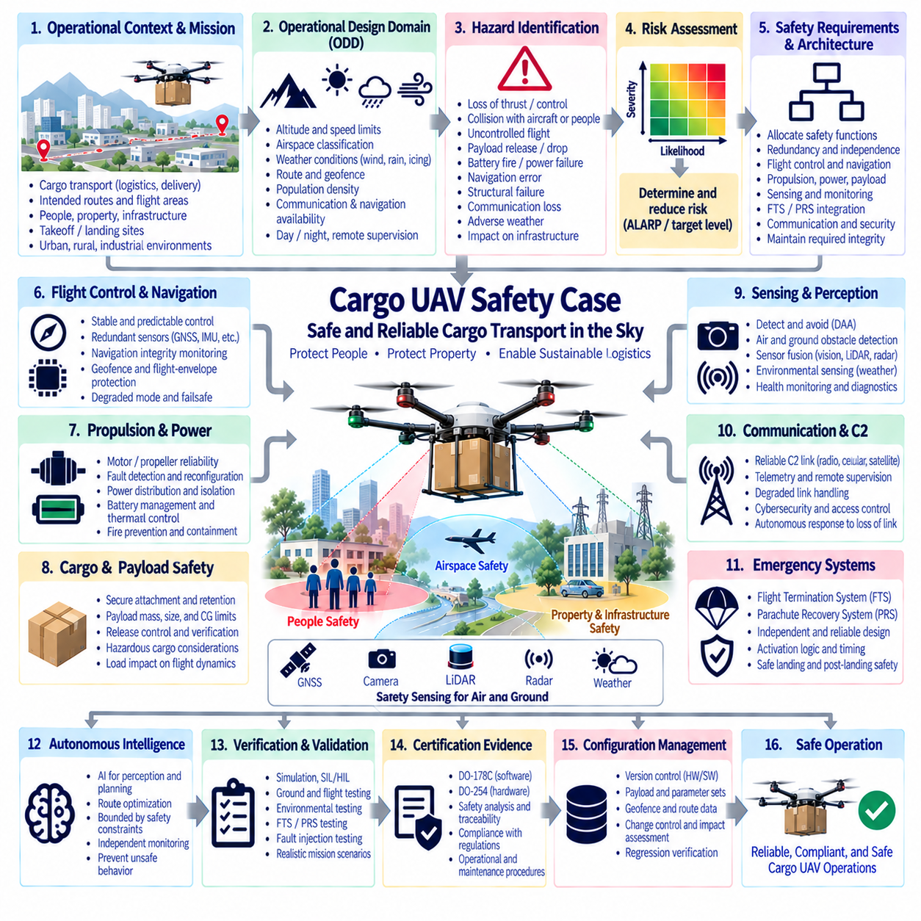
화물 무인항공기(Cargo Unmanned Aerial Vehicle, UAV) 안전 사례(safety case)는 항공기가 사람, 재산, 다른 공역 이용자 또는 중요 기반시설에 허용할 수 없는 위험을 발생시키지 않으면서 승인된 운용 환경에서 화물을 운송할 수 있음을 입증하는 체계적인 논증(structured argument)을 제공한다. 이는 비행 안전, 화물 격리(cargo containment), 추진 및 에너지 위험, 자율 운용, 비상 대응 및 인증 증거를 하나의 항공기 수준 보증 프레임워크(aircraft-level assurance framework)로 통합한다.
안전 사례는 의도된 운용(intended operation)과 운용 설계 영역(Operational Design Domain, ODD)을 정의하는 것에서 시작된다. 항공기 질량, 화물 범위, 비행 고도, 속도, 경로 구조, 인구 노출도, 공역 등급, 기상 한계, 이착륙 장소, 통신 커버리지, 항법 가용성 및 원격 감독 조건이 안전 관련 주장(safety claim)이 유효하게 유지되는 조건을 정의한다. 이러한 경계를 벗어난 운용에는 제한, 추가적인 위험 완화 또는 정의된 안전 대응으로의 전환이 필요하다.
화물 임무(cargo mission)는 소형 관측용 UAV보다 훨씬 큰 결과를 초래할 수 있다. 높은 기체 질량은 운동 에너지(kinetic energy)와 위치 에너지(potential energy)를 증가시키며, 화물은 추가적인 기계적, 전기적, 화학적 또는 경제적 위험을 발생시킬 수 있다. 따라서 안전 평가는 항공기 충돌뿐만 아니라 화물 이탈, 무게중심 이동, 구조 과부하, 화재, 화물 손상 및 비상 착륙이나 추락 이후 발생할 수 있는 2차 위험(secondary hazard)까지 고려해야 한다.
시스템 수준 위험 분석(system-level hazard analysis)은 안전한 비행 능력의 상실로 이어질 수 있는 고장 조건을 식별한다. 대표적인 위험에는 추력 상실, 통제되지 않는 자세, 비행 제어 고장, 항법 정보 오류, 구조적 고장, 배터리 또는 전원 시스템 고장, 명령 및 제어(command-and-control) 상실, 잘못된 자율 판단, 화물 분리 및 승인된 비행 회랑(flight corridor) 이탈이 포함된다. 각 위험은 예방, 탐지, 격리, 복구 또는 운용적 위험 완화 수단과 연결되어야 한다.
위험 평가(risk assessment)는 위험 사건의 발생 가능성과 그 결과의 심각도를 모두 고려한다. 지상 위험(ground risk)은 기체 질량, 충돌 에너지, 인구 밀도, 경로 형상 및 비상 복구 기능의 효과에 크게 좌우된다. 공중 위험(air risk)은 다른 항공기와의 충돌 가능성과 공역 격리(airspace containment)를 유지할 수 있는 능력에 따라 달라진다. 이러한 요소를 기반으로 비행 필수 기능(flight-critical function)과 비상 보호 메커니즘에 필요한 보증 수준을 결정한다.
비행 제어 아키텍처(flight-control architecture)는 정상 조건과 합리적으로 예측 가능한 성능 저하 조건에서 안정적이고 예측 가능한 기체 거동을 유지해야 한다. 이중화 또는 감시되는 센서, 컴퓨팅 자원, 추진 채널, 전력 분배 및 통신 경로를 통해 개별 고장에 대한 취약성을 감소시킬 수 있다. 그러나 복제된 채널이 동일한 소프트웨어, 전원, 타이밍, 센서 또는 환경적 의존성을 공유하여 공통 원인 고장(common-cause failure)을 발생시킬 수 있다면 이중화만으로 충분하지 않다.
추진 시스템 안전(propulsion safety)은 멀티로터(multirotor) 또는 분산 전기 추진(Distributed Electric Propulsion, DEP) 화물 UAV에서 특히 중요하다. 모터, 인버터, 프로펠러, 배선, 전력 분배 및 제어 시스템의 고장은 비대칭 추력(asymmetric thrust)과 급격한 제어 능력 상실을 발생시킬 수 있다. 안전 사례는 어떠한 고장이 제어 가능한 상태로 유지되는지, 추진 성능 저하를 어떻게 감지하는지, 추력을 재분배할 수 있는지, 그리고 언제 동력 비행을 포기하고 비행 종료 또는 복구 단계로 전환해야 하는지를 정의해야 한다.
배터리와 전기 에너지(electrical energy)는 화물 UAV가 상당한 양의 저장 에너지를 탑재할 수 있으므로 별도의 안전 고려가 필요하다. 배터리 관리 시스템 고장, 내부 단락, 열폭주(thermal runaway), 커넥터 고장, 접촉기(contactor) 고장, 절연 문제, 과전류 및 충돌 손상은 추진력 상실을 넘어서는 위험을 발생시킬 수 있다. 전기적 보호, 열 감시, 격리, 인클로저 설계, 고장 격리, 충전 제어 및 비상 절차는 비행 안전과 착륙 이후의 안전을 모두 지원해야 한다.
항법 무결성(navigation integrity)은 승인된 비행 회랑을 유지하는 데 필수적이다. GNSS 또는 GNSS-RTK는 강건성을 향상시키기 위해 관성 센싱(inertial sensing), 비전, LiDAR, 레이더 또는 기타 위치 추정 정보와 결합할 수 있다. 아키텍처는 모든 위치 추정값을 유효한 것으로 취급하는 대신 항법 불확실성을 감시하고 서로 일치하지 않는 정보를 감지해야 한다. 멀티패스(multipath), 신호 차단, 간섭, 보정 링크 상실 또는 센서 고장은 격리 능력을 상실하기 전에 예측 가능한 성능 저하 동작으로 이어져야 한다.
지오펜싱(geofencing)과 비행 영역 보호(flight-envelope protection)는 자율 임무 실행에 결정론적 제약조건(deterministic constraint)을 제공할 수 있다. 수평 경계, 고도 제한, 제한 구역, 속도 제한, 자세 제한 및 기타 운용 제약조건은 상위 수준 경로 계획이 잘못 동작하더라도 계속 강제될 수 있어야 한다. 경계 계산에서는 항법 불확실성, 항공기 속도, 바람, 제어 지연, 정지 또는 선회 능력 및 비상 대응이 실제 효과를 발생시키는 데 필요한 시간을 고려해야 한다.
기상 조건(weather)은 비행 성능과 안전 여유도(safety margin)를 모두 변화시킬 수 있다. 바람과 돌풍은 제어 권한(control authority), 에너지 소비, 경로 추종, 착륙 정확도 및 낙하산 표류에 영향을 주며, 강수, 결빙, 온도, 가시성 및 대기 조건은 추진 시스템, 센서, 배터리, 통신 및 구조물에 영향을 줄 수 있다. 안전 사례는 검증된 환경 한계(environmental limits)를 정의하고 조건이 입증된 운용 영역을 초과하면 운용 제한 또는 임무 종료를 요구해야 한다.
화물 부착 및 유지(cargo attachment and retention)는 화물과 항공기를 연결하는 안전 필수 인터페이스(safety-critical interface)를 형성한다. 화물은 가속, 기동, 난기류, 로터의 비상 제동, 착륙 및 합리적으로 예측 가능한 비정상 조건에서도 안전하게 고정되어 있어야 한다. 고정 메커니즘, 잠금 장치, 래치(latch), 센서, 구조적 인터페이스 및 적재 절차는 의도하지 않은 화물 이탈을 방지해야 한다. 의도적인 화물 투하가 필요한 경우에는 승인 절차와 투하 구역 제약조건을 통해 잘못된 위치에서 위험한 작동이 발생하지 않도록 해야 한다.
화물 질량과 위치는 비행 동역학(flight dynamics)에 직접적인 영향을 준다. 무게중심(center of gravity)의 변화는 안정성, 액추에이터 제어 권한, 제어 할당(control allocation), 에너지 소비 및 비상 복구 성능에 영향을 줄 수 있다. 따라서 승인된 화물 범위(payload envelope)는 질량, 크기, 무게중심 한계, 장착 구성 및 이에 따른 속도, 고도, 항속거리 또는 기상 조건 제한을 정의해야 한다. 출동 전 화물 검증(payload verification)을 통해 유효하지 않은 항공기 구성으로 임무가 시작되는 것을 방지할 수 있다.
자율 지능(autonomous intelligence)은 결정론적 안전 메커니즘(deterministic safety mechanism)에 의해 제한되어야 한다. 인공지능 기반 인지(AI-based perception), 경로 최적화, 착륙 지점 평가, 임무 계획 또는 의사결정은 운용 능력을 향상시킬 수 있지만 불확실한 AI 동작이 치명적인 결과를 방지하는 유일한 보호 수단이 되어서는 안 된다. 독립적인 감시 기능은 비행 영역, 지오펜스 격리, 추진 시스템 상태, 에너지 잔량, 비상 상태 전환 및 안전 필수 동작의 승인과 같은 기본 제약조건을 감시할 수 있다.
명령 및 제어 통신(command-and-control communication)은 성능 저하 또는 통신 상실 상황에서도 예측 가능한 동작을 지원해야 한다. 항공기는 감독, 텔레메트리, 임무 업데이트 또는 원격 개입을 위해 무선, 셀룰러, 위성 또는 기타 통신 기술을 사용할 수 있다. 이러한 가정이 명시적으로 보증되지 않는 한 안전이 지속적인 연결성에 의존해서는 안 된다. 링크 성능 저하, 과도한 지연, 손상된 명령, 비인가 접근 또는 완전한 통신 상실은 승인된 운용과 일치하는 사전에 정의된 자율 대응으로 이어져야 한다.
비행 종료 시스템(Flight Termination System, FTS)은 비행을 계속하는 것이 허용할 수 없는 위험을 발생시키는 경우 최종 격리 계층(final containment layer)을 제공한다. FTS는 비행 종료가 필요한 고장이 동시에 종료 경로까지 무력화하지 않도록 일반적인 비행 제어 및 임무 기능으로부터 충분한 독립성을 유지해야 한다. 탐지, 판단 로직, 명령 통신, 전용 전원, 물리적 작동, 응답 타이밍 및 의도하지 않은 작동 방지를 하나의 완전한 안전 체인(safety chain)으로 다루어야 한다.
낙하산 복구 시스템(Parachute Recovery System, PRS)은 동력 기반 복구가 더 이상 가능하지 않을 때 하강 속도와 충돌 에너지를 감소시킴으로써 비행 종료 기능을 보완할 수 있다. 전개 고도, 항공기 자세, 수직 속도, 캐노피 팽창 시간, 개방 하중, 부착 형상, 추진 시스템과의 상호작용, 바람에 의한 표류 및 화물 질량이 복구 효과를 결정한다. 안전 사례는 명목상의 낙하산 사양에만 의존하지 않고 승인된 전체 운용 영역에서 복구 성능을 입증해야 한다.
FTS와 PRS 기능은 성능 저하 비행 제어 모드(degraded flight-control mode)와 조정되어야 한다. 초기 고장 상태에서는 우회 지점이나 비상 착륙 지점까지 제어 비행을 계속할 수 있을 수도 있다. 제어 능력이 더욱 악화되면 항공기는 격리 또는 비행 종료 단계로 전환하고, 적절한 경우 이후 낙하산을 전개할 수 있다. 안전 분석은 비상 기능들이 서로 상충하는 명령을 발생시키거나 여전히 가능한 저위험 복구 방법을 제거하지 않도록 이러한 전환을 정의해야 한다.
소프트웨어 보증(software assurance)은 비행 제어, 항법, 감시, 통신 및 비상 기능이 소프트웨어에 크게 의존하기 때문에 필수적이다. DO-178C 원칙은 할당된 안전 중요도에 따라 요구사항, 설계, 구현, 검증, 추적성, 형상 관리 및 프로세스 보증(process assurance)을 위한 프레임워크를 제공한다. 안전 증거는 핵심 소프트웨어 동작이 통제되고 있으며 고장이 항공기 수준 안전 요구사항을 인지되지 않은 상태에서 위반하지 않음을 입증해야 한다.
복잡 항공 탑재 전자 하드웨어(complex airborne electronic hardware)에는 이에 대응하는 보증이 필요하다. DO-254 원칙은 비행 제어, 감시, 통신 또는 안전 기능에 사용되는 FPGA, 프로그래머블 로직(programmable logic) 및 기타 복잡 하드웨어의 개발과 검증을 지원할 수 있다. 하드웨어 요구사항, 설계, 구현, 검증, 추적성, 형상 관리 및 프로세스 보증은 장비에 할당된 시스템 수준 위험 요소 및 안전 목표와 지속적으로 연결되어야 한다.
검증 및 유효성 확인(verification and validation)은 분석, 시뮬레이션, 소프트웨어 인 더 루프(Software-in-the-Loop, SIL), 하드웨어 인 더 루프(Hardware-in-the-Loop, HIL), 지상 시험, 서브시스템 통합, 계류 또는 제한 비행(tethered or restricted flight), 그리고 점진적으로 실제 운용 조건에 가까워지는 비행 시험을 결합하여 수행해야 한다. 정상 운용 시험만으로는 충분하지 않으며, 추진 성능 저하, 항법 고장, 통신 상실, 전원 이상, 화물 영향, 환경 한계, 비상 착륙, FTS 작동 및 PRS 전개를 포함해야 한다.
고장 주입 시험(fault-injection testing)은 통제된 조건에서 시스템의 가정을 의도적으로 위반함으로써 안전 논증(safety argument)을 강화한다. 센서 데이터 오류, GNSS 상실, 프로세서 고장, 통신 중단, 추진 시스템 이상, 전원 성능 저하, 잘못된 화물 정보 또는 액추에이터 고장을 주입하여 탐지 및 대응을 확인할 수 있다. 목적은 단순히 진단 메시지를 발생시키는 것이 아니라 고장 격리, 제어된 성능 저하, 비상 상태 전환 및 통제되지 않은 비행 지속의 방지를 입증하는 것이다.
형상 관리(configuration management)는 인증된 항공기와 실제 임무에 투입되는 항공기 사이의 관계를 유지한다. 소프트웨어, 펌웨어, 하드웨어 리비전, 추진 시스템 구성, 배터리 종류, 센서 캘리브레이션(sensor calibration), 지오펜스 데이터, 화물 제한, FTS 파라미터, 낙하산 구성, 통신 설정 및 유지보수 상태는 모두 안전에 영향을 줄 수 있다. 변경된 구성이 운용에 승인되기 전에 영향 평가(impact assessment)와 적절한 회귀 검증 증거(regression evidence)를 확보해야 한다.
최종적인 화물 UAV 안전 사례(Cargo UAV Safety Case)는 운용 설계 영역(ODD), 위험 분석, 지상 및 공중 위험, 비행 제어, 추진 시스템, 전기 에너지, 항법 무결성, 화물 격리, 자율 지능, 통신, 비행 종료 시스템(FTS), 낙하산 복구 시스템(PRS), DO-178C 소프트웨어 보증, DO-254 하드웨어 보증, 검증 및 형상 관리를 연결하는 증거 기반 논증(evidence-based argument)이다. 그 목적은 정상 비행뿐만 아니라 예측 가능한 고장, 성능 저하 상태 및 비상 대응까지 승인된 화물 운송 임무 전체에서 예측 가능한 방식으로 제한되고 안전하게 통제됨을 입증하는 것이다.

11.05. Quadruped Safety Case
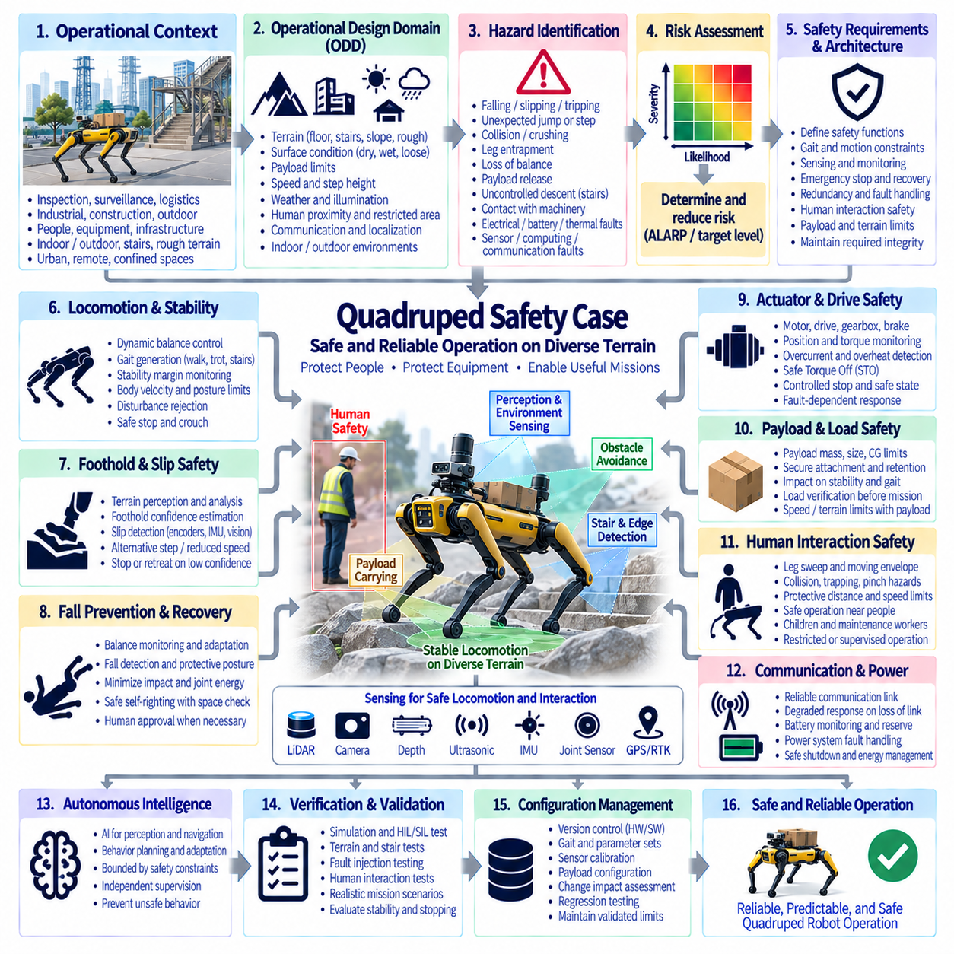
사족보행 로봇(Quadruped Robot) 안전 사례(safety case)는 네 개의 다리를 가진 자율 로봇이 사람, 장비, 기반시설 또는 환경에 허용할 수 없는 위험을 발생시키지 않으면서 검사, 감시, 물류, 탐사 또는 산업 지원 작업을 수행할 수 있음을 입증하는 체계적인 논증(structured argument)을 제공한다. 휠 기반 자율이동로봇(wheeled AMR)과 달리 사족보행 로봇은 전신 균형, 발 디딤 위치 선택, 다리 접촉 및 동적 안정성을 지속적으로 관리해야 하므로 보행 안전(locomotion safety)이 시스템 수준 안전 보증 논증의 핵심 요소가 된다.
운용 환경(operational context)은 안전성이 입증된 환경과 임무를 정의한다. 사족보행 로봇은 실내 또는 실외의 평탄한 바닥, 계단, 경사로, 험지, 건설 현장, 산업 시설 또는 제한된 통로에서 운용될 수 있다. 따라서 노면 상태, 경사도, 단차 높이, 장애물 형상, 화물(payload), 속도, 기상 조건, 조도, 통신 범위, 사람과의 근접성 및 제한 구역은 검증된 운용 설계 영역(Operational Design Domain, ODD)의 일부로 정의되어야 한다.
위험 식별(hazard identification)은 일반적인 로봇 위험뿐만 아니라 다족 보행(legged locomotion)에 고유한 위험도 고려해야 한다. 대표적인 위험에는 넘어짐, 미끄러짐, 걸려 넘어짐, 예상하지 못한 점프 또는 발 디딤, 충돌, 압착, 다리 끼임, 불안정한 복구 동작, 사람 주변에서의 균형 상실, 화물 이탈, 계단에서의 통제되지 않은 하강 및 기계 설비와의 접촉이 포함된다. 전기, 배터리, 열, 통신, 센싱, 컴퓨팅 및 액추에이터 고장은 이러한 기계적 위험을 발생시키거나 확대할 수 있다.
위험 평가(risk assessment)는 각각의 위험 시나리오에 대한 심각도와 발생 가능성을 사람의 노출 정도 및 회피 가능성과 함께 평가해야 한다. 제한된 평탄한 바닥에서 저속으로 걷는 로봇은 사람 옆에서 계단을 오르거나 험지에서 장비를 운반하는 동일한 로봇과 서로 다른 위험 수준을 가진다. 그 결과 도출된 위험 저감 요구사항(risk reduction requirements)을 기반으로 안전 기능, 운용 제한, 보호 조치, 요구되는 안전 무결성(safety integrity), 사람의 감독 또는 임무 종료가 필요한 조건을 결정해야 한다.
동적 안정성(dynamic stability)은 사족보행 로봇이 일반적으로 정지된 기계와 같은 고정된 지지 다각형(fixed support polygon)에 의존할 수 없기 때문에 기본적인 안전 요소이다. 발이 지면에서 떨어지고 다시 접촉함에 따라 지지 영역은 지속적으로 변화한다. 몸체 속도, 무게중심(center of mass), 발 위치, 지면 반력(ground reaction force), 관절 토크, 지형 경사 및 외란이 안정성에 영향을 준다. 안전 감시 기능은 로봇이 제어 가능한 균형 복구가 더 이상 가능하지 않은 조건에 접근하는지를 식별해야 한다.
보행 패턴 생성(gait generation)은 검증된 기계적 및 동역학적 한계 내에서 유지되어야 한다. 보행, 속보(trotting), 계단 등반, 선회, 장애물 통과 및 복구 기동은 관절, 변속기, 구조물 및 접촉면에 서로 다른 하중을 발생시킨다. 몸체 속도, 관절 속도, 토크, 가속도, 보폭, 발의 지상고 및 허용 지형에 대한 한계는 이동 제어기(locomotion controller)를 제한하여 임무 계획 기능이 플랫폼에서 입증된 능력을 초과하는 움직임을 요구하지 못하도록 해야 한다.
발 디딤 안전(foothold safety)은 불규칙한 지형에서 특히 중요하다. 기하학적으로 유효한 발 디딤 위치라도 표면이 느슨하거나, 젖어 있거나, 유연하거나, 기울어져 있거나, 좁거나, 구조적으로 약하다면 안전하지 않을 수 있다. 인지 시스템은 지형 형상과 표면 특성을 추정할 수 있으며, 고유수용성 센싱(proprioceptive sensing)은 예상하지 못한 접촉 거동을 식별할 수 있다. 발 디딤 신뢰도가 낮아지면 로봇은 불확실한 이동을 계속하는 대신 속도를 낮추거나, 다른 위치를 선택하거나, 안정성 여유도를 증가시키거나, 후퇴하거나, 정지해야 한다.
미끄러짐 감지(slip detection)는 명령된 다리 또는 몸체 움직임과 실제 관측된 움직임을 신속하게 비교해야 한다. 관절 엔코더, 관성 센싱, 모터 전류 또는 토크 추정, 발 접촉 센서 및 비전이나 LiDAR 기반 움직임 추정이 접지력 상실을 식별하는 데 활용될 수 있다. 미끄러짐이 감지되면 제어 시스템은 남아 있는 안정성 여유도와 지형 상태에 따라 발에 작용하는 힘을 변경하거나, 다리 위치를 재조정하거나, 몸체를 낮추거나, 지지 영역을 확대하거나, 전진을 정지할 수 있다.
낙상 방지(fall prevention)와 낙상 대응(fall response)은 서로 관련되어 있지만 구분되는 안전 기능으로 다루어야 한다. 낙상 방지는 보행 적응, 외란 억제, 발 디딤 보정 및 속도 제한을 통해 균형을 유지하려는 기능이다. 낙상이 불가피해지면 목표는 그 결과를 최소화하는 것으로 변경된다. 로봇은 관절 에너지를 줄이고, 보호 자세를 취하고, 다리 움직임을 정지시키며, 민감한 장비를 보호하고, 주변 사람에게 더 큰 위험을 발생시킬 수 있는 공격적인 복구 동작을 방지할 수 있다.
낙상 이후 복구(recovery after a fall)에는 명확한 안전 제어가 필요하다. 자율적인 자세 복구(self-righting)는 일반적인 보행보다 훨씬 큰 이동 영역(swept volume)을 가지는 크고 빠른 다리 및 몸체 움직임을 포함할 수 있다. 복구를 시작하기 전에 시스템은 충분한 자유 공간이 존재하는지와 사람 또는 장애물이 복구 영역 안에 있는지를 평가해야 한다. 환경이 안전하다는 것을 확인할 수 없는 경우에는 즉각적인 자율 움직임 대신 원격 승인 또는 사람의 개입을 요구할 수 있다.
관절 및 액추에이터 안전(joint and actuator safety)은 전신 거동에 직접적인 영향을 준다. 전기 모터, 드라이브, 기어박스, 브레이크, 엔코더, 토크 센서 및 기계 구조물은 예상하지 못한 움직임이나 지지력 상실을 발생시킬 수 있는 조건에 대해 감시되어야 한다. 위치 불일치, 과도한 토크, 과열, 통신 고장, 전류 이상 또는 액추에이터 포화(actuator saturation)는 성능 저하를 나타낼 수 있다. 하나의 다리 고장만으로도 제어된 정지, 안정 자세, 몸체 낮추기 또는 고장 유형에 따른 다른 대응이 필요할 수 있다.
안전 토크 차단(Safe Torque Off, STO), 안전 정지(safe stopping), 토크 제한 및 기타 드라이브 수준 안전 기능(drive-level safety function)은 위험 완화에 기여할 수 있지만, 사족보행 로봇에서는 토크 제거가 항상 가장 안전한 대응은 아니다. 계단이나 경사면에서 서 있는 상태로 즉시 토크를 제거하면 붕괴 또는 통제되지 않은 하강이 발생할 수 있다. 따라서 안전 상태(safe state)는 물리적 상황에 따라 정의되어야 하며, 더 낮은 에너지의 기계적으로 안정된 상태로 전환하기 전에 자세를 유지하기 위한 제어 토크가 필요할 수 있다.
인지(perception)는 지형 이해, 장애물 회피, 사람 감지 및 내비게이션을 지원한다. LiDAR, 깊이 카메라(depth camera), 일반 카메라, 초음파 센싱 또는 기타 센싱 방식을 고유수용성 정보(proprioceptive information)와 결합할 수 있다. 그러나 성능 중심 인지(performance-oriented perception)와 안전 등급 보호(safety-rated protection)는 구분해야 한다. 인공지능 인지는 지형 분류와 의미론적 이해를 향상시킬 수 있지만 불확실성, 가림 또는 오분류가 위험한 움직임을 방지하기 위한 기본적인 제약조건을 인지되지 않은 상태에서 무력화해서는 안 된다.
사람과의 상호작용(human interaction)은 로봇 전체의 움직임 영역을 고려해야 한다. 다리는 몸체의 외곽보다 바깥쪽으로 확장될 수 있으며 사람이 빠른 움직임을 예상하기 어려운 낮은 위치에서 충격, 포획 또는 끼임 위험을 발생시킬 수 있다. 보호 거리와 속도 제한은 보행 단계(gait phase), 다리의 이동 범위, 정지 동작, 화물 형상 및 가능한 균형 복구 움직임을 고려해야 한다. 어린이, 앉아 있는 사람, 유지보수 작업자 또는 혼잡한 공간 주변에서는 추가적인 제한이 필요할 수 있다.
비상 정지(emergency stopping)는 모든 액추에이터를 순간적으로 정지시키는 것만으로 사족보행 로봇을 항상 안전하게 정지시킬 수 없기 때문에 특별한 과제가 된다. 안전 아키텍처는 정상 보행에서 제어된 감속, 안정된 정지 자세, 웅크림(crouch) 또는 기타 적절한 상태로 어떻게 전환할지를 정의해야 한다. 비상 정지 동작은 위험한 운동 에너지를 최소화하면서 가능한 경우 붕괴를 방지하기 위한 충분한 제어 능력을 유지해야 한다. 재시작은 정지 원인이 해결되었음을 확인한 이후에만 허용되어야 한다.
화물(payload)은 안정성과 보행 성능을 모두 변화시킨다. 화물 질량, 장착 높이, 위치, 크기 및 움직임은 로봇의 무게중심과 관성 특성을 변화시킨다. 평지 보행에서 허용 가능한 화물이라도 계단 등반, 선회 또는 외란으로부터 복구하는 과정에서는 안전하지 않을 수 있다. 따라서 승인된 화물 범위(payload envelope)는 허용 가능한 보행 패턴, 속도, 경사도, 단차 높이, 가속도 및 복구 동작과 연계되어야 한다.
계단 및 단부(edge) 운용에는 별도의 보호 기능이 필요하다. 위치 추정이나 발 디딤 오류가 단순한 균형 상실이 아니라 높은 곳에서의 추락으로 이어질 수 있기 때문이다. 지형 인지는 계단 형상, 플랫폼 가장자리, 낭떠러지(drop-off), 구멍 및 불충분한 지지면을 식별해야 한다. 시스템은 단부로부터 적절한 안전 여유를 유지하고 기하학적 불확실성이 증가하면 속도를 감소시켜야 한다. 낙하 위험 구역 근처에서 신뢰할 수 있는 지형 정보가 상실되면 추정에 의존한 움직임이 아니라 보수적인 동작으로 전환해야 한다.
위치 추정 및 내비게이션(localization and navigation)은 계획된 경로를 로봇이 실제로 물리적으로 통과할 수 있는지를 고려해야 한다. 전역 경로 계획기(global planner)가 기하학적으로 개방된 경로를 식별하더라도 현재의 보행 패턴, 화물, 안정성 상태 또는 가용 접지력에 적합하지 않은 지형이 포함될 수 있다. 따라서 내비게이션은 단순한 장애물 여유뿐만 아니라 주행 가능성(traversability) 정보를 포함해야 한다. 위치 추정 불확실성 역시 계단, 단부, 좁은 통로, 위험 설비 또는 제한된 운용 경계 주변의 동작에 영향을 주어야 한다.
통신 상실(communication loss)은 임무 위험도에 적합한 사전에 정의된 성능 저하 대응(degraded response)으로 이어져야 한다. 원격 감독, 원격 조작(teleoperation), 플릿 관리 및 임무 업데이트는 산업 시설 내부나 원격 실외 지역에서 불안정해질 수 있는 무선 네트워크에 의존할 수 있다. 핵심적인 로컬 안전 기능(local safety function)은 지속적인 외부 연결 없이도 유지되어야 한다. 환경에 따라 통신 상실 시 로봇은 정지, 복귀, 안정 자세 유지 또는 사전에 지정된 안전 위치로 이동할 수 있다.
배터리 및 전원 시스템 고장(battery and power-system fault)은 자세 유지 능력에 직접적인 영향을 줄 수 있다. 저전압, 배터리 관리 시스템 고장, 접촉기 고장, 손상된 배선, 과열 또는 갑작스러운 전원 차단은 로봇이 이동 중이거나 자체 질량을 지지하는 동안 액추에이터 성능을 감소시킬 수 있다. 따라서 에너지 감시는 가능한 경우 제어된 임무 종료에 필요한 충분한 에너지 예비량을 제공해야 하며, 전원 아키텍처는 고장 감지 후 기계적으로 안전한 상태에 도달하는 데 필요한 에너지를 고려해야 한다.
자율 지능(autonomous intelligence)은 결정론적 안전 제약조건(deterministic safety constraint)에 의해 제한되어야 한다. 인공지능 기반 지형 해석, 내비게이션, 객체 인식, 행동 계획 또는 학습 기반 보행 정책(learned locomotion policy)은 로봇의 능력을 크게 향상시킬 수 있지만 그 출력은 속도, 토크, 관절 위치, 몸체 자세, 운용 영역 및 기타 안전 관련 변수에 대한 제한을 따라야 한다. 독립적인 감시 기능은 예상하지 못한 정책 출력이 물리적으로 위험한 상태를 직접 명령하는 것을 방지할 수 있다.
고장 탐지(fault detection)는 인지, 컴퓨팅, 통신, 전원 및 모션 제어 사이의 상호작용을 고려해야 한다. IMU 불일치, 엔코더 오류, 센서 가림, 액추에이터 성능 저하, 위치 추정 상실, 과도한 몸체 자세, 예상하지 못한 발 접촉 또는 프로세서 고장은 보행 패턴과 지형에 따라 서로 다른 결과를 발생시킬 수 있다. 로봇은 모든 고장에 동일한 일반 정지 대응을 적용하는 대신 남아 있는 기능을 판단하여 적절한 성능 저하 모드(degraded mode)로 전환해야 한다.
검증 및 유효성 확인(verification and validation)은 대표적인 보행 및 고장 조건을 재현해야 한다. 시험에는 평지 보행, 경사면, 계단, 험지, 저마찰 지형, 장애물, 화물 변화, 사람 근접, 비상 정지, 통신 상실, 인지 성능 저하, 액추에이터 고장 및 복구 동작이 포함되어야 한다. 안정성 여유도, 정지 동작, 발 위치, 관절 하중, 센서 성능 및 낙상 결과를 통제되면서도 현실적으로 가혹한 조건에서 평가해야 한다.
고장 주입 시험(fault-injection testing)은 사족보행 로봇이 안전 분석에서 예측한 상태에 실제로 도달하는지를 입증할 수 있다. 대표적인 시험에서는 센서 상실, 손상된 위치 추정 정보, 액추에이터 성능 저하, 통신 중단, 예상하지 못한 발 미끄러짐, 접지력 감소, 전원 고장 또는 잘못된 지형 정보를 주입할 수 있다. 목적은 고장 탐지, 제어된 성능 저하, 균형 관리(balance management), 고장 격리, 안전 정지 및 통제되지 않은 자율 복구 방지가 제대로 이루어지는지를 검증하는 것이다.
형상 관리(configuration management)는 검증된 사족보행 로봇과 실제 배치된 시스템 사이의 관계를 유지한다. 보행 파라미터, 학습 기반 정책(learned policy), 관절 제한, 모터 제어 펌웨어, 인지 모델, 화물 구성, 센서 캘리브레이션, 안전 임계값, 지형 지도, 배터리 구성 또는 복구 동작의 변경은 안전 논증(safety argument)을 변화시킬 수 있다. 따라서 안전 관련 변경은 영향 평가(impact assessment), 회귀 시험(regression testing) 및 검증된 운용 한계가 계속 적용되는지에 대한 확인을 거쳐야 한다.
최종적인 사족보행 로봇 안전 사례(Quadruped Safety Case)는 운용 설계 영역(ODD), 위험 및 리스크 분석, 동적 안정성, 보행 제약조건, 발 디딤 및 미끄러짐 감시, 낙상 보호, 액추에이터 안전, 인지, 사람과의 상호작용, 비상 정지, 화물 제어, 지형 인식, 통신, 에너지 관리, 결정론적 안전 감시(deterministic supervision), 검증 및 형상 관리를 연결하는 증거 기반 논증(evidence-based argument)이다. 그 목적은 보행, 자율 지능, 환경 불확실성 및 시스템 고장이 서로 상호작용하는 상황에서도 다족 로봇의 움직임과 행동이 예측 가능한 안전 한계 내에서 지속적으로 제한되고 통제됨을 입증하는 것이다.

11.06. Humanoid Safety Case
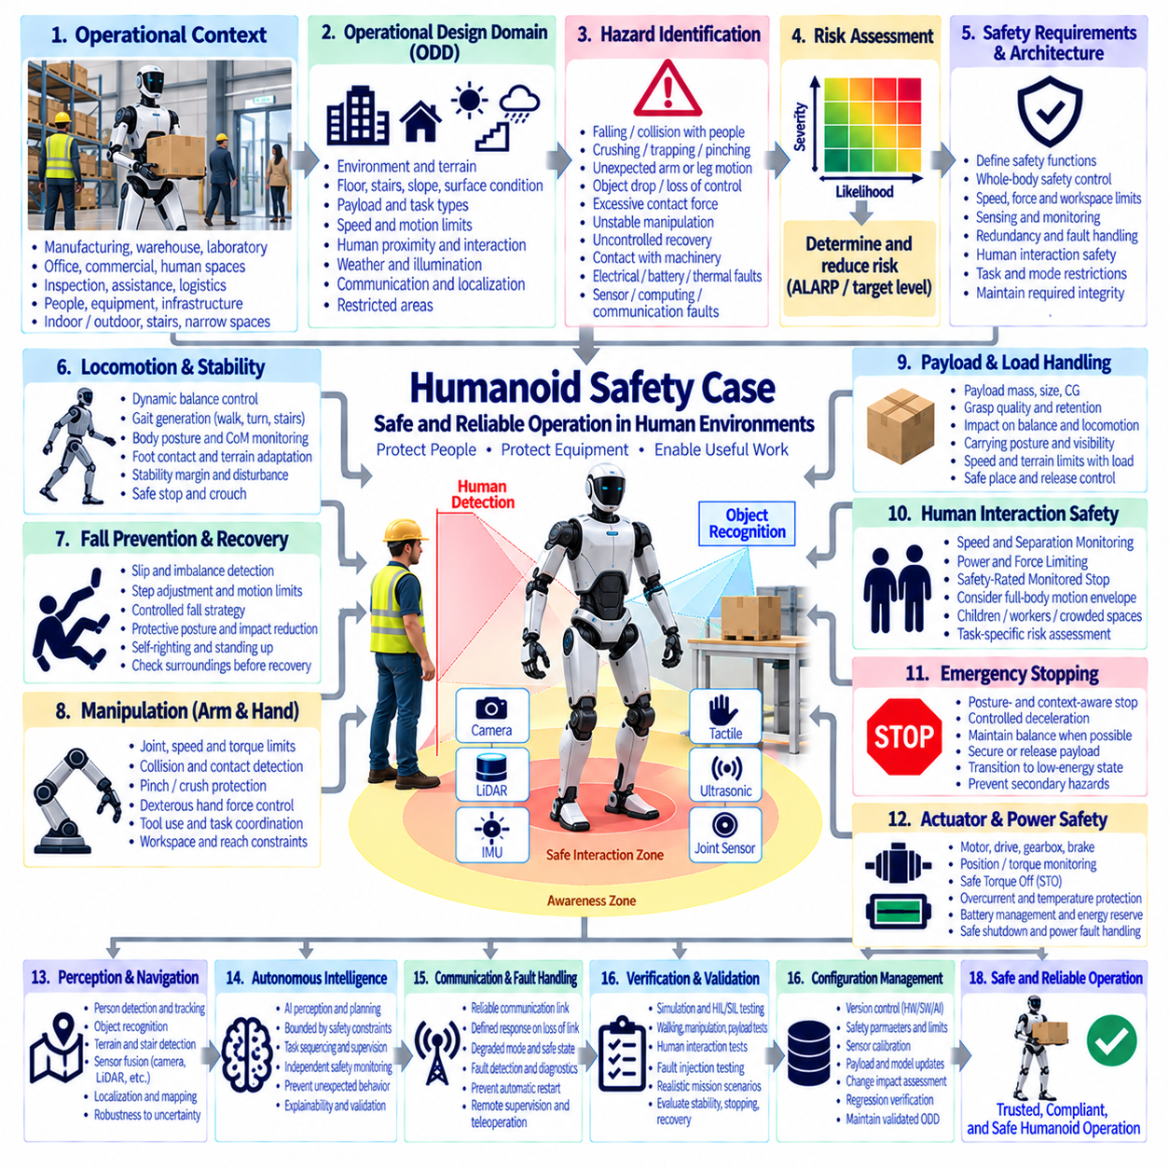
휴머노이드 로봇(Humanoid Robot) 안전 사례(safety case)는 인간과 유사한 형태의 자율 로봇이 사람, 장비, 기반시설 또는 로봇 자체에 허용할 수 없는 위험을 발생시키지 않으면서 조작, 운송, 검사, 지원 또는 산업 작업을 수행할 수 있음을 입증하는 체계적인 논증(structured argument)을 제공한다. 휴머노이드는 다족 보행, 전신 균형, 관절형 팔, 정교한 조작 및 사람과의 근접 상호작용을 결합하므로 안전성은 통합된 전신 시스템 수준에서 입증되어야 한다.
운용 환경(operational context)은 안전성이 입증된 환경, 작업 및 상호작용을 정의한다. 휴머노이드는 공장, 창고, 연구실, 사무실, 상업 시설 또는 계단, 문, 공구, 기계 및 좁은 통로가 존재하는 인간 중심 공간에서 작업할 수 있다. 바닥 상태, 작업 공간 형상, 화물(payload), 작업 유형, 사람과의 근접성, 속도, 환경 조건 및 제한 구역은 검증된 운용 설계 영역(Operational Design Domain, ODD)의 일부로 정의되어야 한다.
위험 식별(hazard identification)은 휴머노이드를 높이가 크고, 다수의 관절을 가지며, 동적으로 균형을 유지하는 기계로서 지속적으로 변화하는 넓은 운동 영역을 갖는 시스템으로 고려해야 한다. 대표적인 위험에는 사람 위로 넘어짐, 충돌, 압착, 포획, 끼임, 예상하지 못한 팔이나 다리의 움직임, 물체 낙하, 과도한 접촉력, 불안정한 조작, 통제되지 않은 복구 동작 및 기계 설비와의 접촉이 포함된다. 전기, 배터리, 열, 센싱, 컴퓨팅, 통신 및 액추에이터 고장은 이러한 물리적 위험을 발생시키거나 확대할 수 있다.
위험 평가(risk assessment)는 대표적인 작업과 사람-로봇 상호작용에 대해 심각도, 노출 정도, 발생 가능성 및 회피 가능성을 평가해야 한다. 격리된 산업용 통로를 걷는 휴머노이드는 작업자 옆에서 무거운 물체를 조작하는 동일한 로봇과 서로 다른 위험 수준을 가진다. 따라서 위험 저감 요구사항(risk reduction requirements)을 기반으로 허용되는 운용 모드, 안전 기능, 속도 및 힘 제한, 이격 거리 요구사항, 감독, 보호 조치 및 작업 종료가 필요한 조건을 결정해야 한다.
전신 안정성(whole-body stability)은 휴머노이드 로봇이 일반적으로 상대적으로 높은 무게중심(center of mass)과 제한된 지지 영역을 가지기 때문에 핵심적인 요소이다. 보행 과정에서는 발과 지면 사이의 지지 관계가 지속적으로 변화하며, 팔의 움직임과 화물 취급은 몸체 운동량과 균형을 변화시킨다. 안전 감시 기능은 몸체 자세, 무게중심 거동, 발 접촉, 관절 상태 및 안정성 여유도(stability margin)를 감시하여 복구가 불가능해지기 전에 위험한 균형 상실을 감지해야 한다.
보행 및 보행 패턴 생성(walking and gait generation)은 검증된 동역학적 및 기계적 한계 내에서 유지되어야 한다. 보폭, 보행 속도, 발의 지상고, 가속도, 관절 속도, 토크, 몸체 자세, 선회 속도 및 지형 형상이 안정성에 영향을 준다. 이동 제어기(locomotion controller)는 상위 수준 자율 기능이 입증된 능력을 초과하는 움직임을 요구하지 못하도록 제한되어야 한다. 지형 또는 상태의 불확실성이 증가하면 속도 감소, 보폭 축소, 넓은 스탠스(wider stance) 또는 정지가 필요할 수 있다.
낙상 방지(fall prevention)는 지형 인지, 균형 제어, 외란 억제, 발 위치 적응 및 움직임 제한을 결합해야 한다. 휴머노이드는 미끄러짐, 예상하지 못한 접촉, 화물 이동, 액추에이터 성능 저하 또는 외부 물체와의 충돌로 인해 안정성을 잃을 수 있다. 제어 시스템은 안정성 여유도가 감소하는 상황을 인식하고 보행 패턴을 변경하거나, 발 위치를 재조정하거나, 운동량을 감소시키거나, 중요도가 낮은 작업 목표를 포기하거나, 낙상이 불가피해지기 전에 안정된 자세로 전환해야 한다.
낙상을 방지할 수 없는 경우에는 낙상 관리(fall management)를 통해 로봇과 주변 사람 모두에 대한 피해를 최소화해야 한다. 단순히 액추에이터 토크를 제거하면 높고 무거운 구조물이 통제되지 않은 상태로 붕괴할 수 있다. 제어된 낙상 전략(controlled fall strategy)은 관절 에너지를 감소시키고, 보다 안전한 방향을 선택하고, 머리와 핵심 구성품을 보호하고, 사람 방향으로 팔다리를 뻗는 것을 방지하며, 가능한 경우 충격을 제한할 수 있다. 허용 가능한 전략은 주변 사람, 장애물, 계단 및 운반 중인 물체에 따라 크게 달라진다.
바닥에서의 복구(recovery from the floor)는 별도의 위험한 동작 단계로 다루어야 한다. 자율적인 자세 복구(self-righting)와 일어서기 동작은 넓은 팔과 다리의 움직임, 높은 관절 토크, 지지 접촉점의 변화 및 빠른 몸체 자세 변화를 필요로 할 수 있다. 자율 복구를 시작하기 전에 로봇은 주변 복구 영역(recovery zone)에 장애물이 없는지를 판단해야 한다. 이를 신뢰성 있게 확인할 수 없다면 즉각적인 자동 실행 대신 원격 승인 또는 사람의 개입이 필요할 수 있다.
팔과 손의 움직임은 산업용 및 협동 로봇과 유사한 조작 위험(manipulation hazard)을 발생시키지만, 움직이는 휴머노이드 몸체는 실질적인 상호작용 형상을 변화시킨다. 손, 손가락, 손목, 팔꿈치 및 운반 중인 공구는 끼임, 포획, 충격 또는 압착 위험을 발생시킬 수 있다. 따라서 안전 관절 한계, 속도 제한, 토크 제한, 감시되는 작업 공간 경계 및 충돌 감지는 독립적인 팔 기능으로 취급하기보다 전신 위치와 연계하여 제어해야 한다.
정교한 로봇 손(dexterous hand)은 많은 구동 관절이 사람과 물체 가까이에서 동작하기 때문에 추가적인 위험을 발생시킨다. 손가락 메커니즘은 작지만 중요한 끼임 및 포획 지점을 만들 수 있으며, 강한 파지는 손상을 발생시킬 수 있는 힘을 가할 수 있다. 파지력(grasp force), 손가락 속도, 물체 형상, 접촉 상태 및 해제 동작은 작업에 따라 제어되어야 한다. 고장이 발생했을 때 통제되지 않은 파지, 예상하지 못한 물체 해제 또는 물체 상태가 불확실한 상황에서의 지속적인 조작이 발생해서는 안 된다.
화물 취급(payload handling)은 균형, 접촉력, 시야 및 이동 능력에 영향을 준다. 물체의 질량, 크기, 무게중심, 파지 품질 및 운반 자세는 전신 동역학(whole-body dynamics)을 변화시킨다. 정지 상태에서 안전한 화물이라도 보행, 선회, 계단 이용 또는 외란 복구 중에는 위험해질 수 있다. 따라서 승인된 화물 범위(payload envelope)는 허용되는 보행 패턴, 팔 자세, 속도, 가속도, 시야 및 물체를 안전하게 배치하거나 유지할 수 있는 로봇의 능력과 연계되어야 한다.
사람과의 상호작용 안전(human interaction safety)은 휴머노이드가 사람을 위해 설계된 환경에서 운용되기 때문에 핵심적인 요소이다. 보호 동작은 사람의 위치, 움직임, 도달 범위 및 예상하지 못한 행동 가능성을 고려해야 한다. 속도 및 이격 거리 감시(Speed and Separation Monitoring, SSM), 동력 및 힘 제한(Power and Force Limiting, PFL), 안전 등급 감시 정지(Safety-Rated Monitored Stop) 또는 관련 협동 안전 원칙을 특정 응용 분야에 적용할 수 있다. 이러한 기능의 적용은 인간과 유사한 외형을 근거로 가정해서는 안 되며 작업별 위험 평가를 통해 정당화되어야 한다.
속도 및 이격 거리 감시(SSM)는 손뿐만 아니라 휴머노이드 전체의 움직임을 고려해야 한다. 보행, 몸통 회전, 팔 뻗기 및 균형 복구가 동시에 발생하면 사람과의 이격 거리가 빠르게 감소할 수 있다. 따라서 보호 거리 계산은 로봇의 접근 속도, 사람의 접근에 대한 가정, 센싱 지연, 제어 응답, 정지 동작 및 정지가 시작된 이후 발생할 수 있는 몸체 움직임을 고려해야 한다. 사람 감지의 불확실성이 증가하면 보수적인 운용 동작으로 전환해야 한다.
동력 및 힘 제한(PFL)은 사람과 로봇의 물리적 접촉이 예측 가능한 경우 중요해진다. 상해 가능성은 유효 질량(effective mass), 관절 속도, 접촉 형상, 신체 부위, 클램핑 조건 및 사람이 접촉으로부터 벗어날 수 있는 능력에 따라 달라진다. 전신 운동량(whole-body momentum)은 개별 팔 관절만으로 예측한 것보다 더 심각한 접촉을 발생시킬 수 있다. 따라서 유효성 확인(validation)은 단순히 액추에이터 토크 제한에 의존하지 않고 대표적인 통합 접촉 조건을 평가해야 한다.
인지(perception)는 사람 감지, 객체 인식, 지형 이해, 조작, 내비게이션 및 상호작용을 지원한다. 카메라, 깊이 센서(depth sensor), LiDAR, 힘 센서, 촉각 센서(tactile sensor), 관성 측정 장치(Inertial Measurement Unit, IMU), 관절 엔코더 및 기타 센싱 방식이 상호 보완적인 정보를 제공할 수 있다. 안전 아키텍처는 성능 중심 인공지능 인지(performance-oriented AI perception)와 안전 관련 센싱(safety-related sensing)을 구분해야 한다. 오분류, 가림, 조명 변화 또는 모델 불확실성이 위험한 움직임을 방지하는 기본 보호 기능을 인지되지 않은 상태에서 제거해서는 안 된다.
자율 지능(autonomous intelligence)은 보행, 뻗기, 파지, 운반, 공구 사용 및 상호작용을 포함하는 복잡한 작업 시퀀스를 제어할 수 있다. 인공지능 기반 인지, 계획, 학습 기반 정책(learned policy) 또는 파운데이션 모델 기반 추론(foundation-model-based reasoning)은 기능을 향상시킬 수 있지만 모든 행동을 완전하게 예측하기 어려울 수도 있다. 따라서 결정론적 안전 감시(deterministic safety supervision)는 작업 수준 지능과 독립적으로 속도, 힘, 관절 위치, 작업 공간, 균형 상태, 보호 구역 및 위험 동작의 승인에 대한 제한을 강제해야 한다.
작업 계획(task planning)은 이동과 조작 사이의 안전 전환(safety transition)을 고려해야 한다. 휴머노이드는 상당한 조작력을 가하거나, 무거운 물체를 들어 올리거나, 공구를 작동하기 전에 안정된 자세를 확보해야 할 수 있다. 반대로 팔의 자세가 센서를 가리거나, 몸체를 불안정하게 하거나, 지나치게 넓은 이동 영역(swept volume)을 형성하는 경우 보행이 금지될 수 있다. 인터록(interlock)은 요구되는 물리적 안전 조건이 충족된 이후에만 각각의 작업 단계가 시작되도록 보장할 수 있다.
비상 정지(emergency stopping)는 모든 관절을 즉시 비활성화하면 로봇이 붕괴할 수 있기 때문에 특히 복잡하다. 안전 대응은 자세, 움직임, 지형, 화물 및 사람과의 근접성에 따라 달라져야 한다. 시스템은 먼저 제어된 감속, 양발 접지, 몸체 안정화, 상황에 따른 화물 고정 또는 해제, 그리고 저에너지 자세(low-energy posture)로의 전환을 수행해야 할 수 있다. 따라서 비상 정지 설계는 더 위험한 2차 사건을 발생시키지 않으면서 위험 에너지를 제어해야 한다.
액추에이터 및 관절 안전(actuator and joint safety)은 전신을 지원해야 한다. 모터, 드라이브, 기어박스, 브레이크, 엔코더, 토크 센서 및 기계 구조물은 과도한 토크, 위치 불일치, 과열, 통신 고장 또는 포화 상태에 대해 감시되어야 한다. 안전 토크 차단(Safe Torque Off, STO) 및 관련 드라이브 안전 기능은 보호에 기여할 수 있지만, 안전 사례에서는 토크 제거가 적절한 경우와 균형 유지 또는 몸체를 안전하게 낮추기 위해 제어 토크가 일시적으로 필요한 경우를 구분하여 정의해야 한다.
배터리 및 전원 시스템 고장(battery and power-system failure)은 로봇이 직립 상태를 유지하는 능력에 빠르게 영향을 줄 수 있다. 저전압, 배터리 관리 시스템 고장, 접촉기(contactor) 고장, 배선 고장, 과열 또는 갑작스러운 전원 상실은 로봇이 자체 몸체를 지지하거나 물체를 운반하는 동안 액추에이터의 제어 능력을 감소시킬 수 있다. 에너지 관리는 가능한 경우 제어된 작업 종료를 위한 충분한 예비 에너지를 유지해야 하며, 전원 아키텍처는 기계적으로 안정되고 에너지가 낮은 상태로 예측 가능하게 전환할 수 있도록 지원해야 한다.
통신 상실(communication loss)은 원격 감독, 원격 조작(teleoperation), 플릿 관리 또는 외부 작업 조정을 사용하는 경우 정의된 대응을 가져야 한다. 로컬 안전 기능(local safety function)은 지속적인 네트워크 연결 없이도 계속 유효해야 한다. 임무와 환경에 따라 통신이 상실되면 휴머노이드는 정지하거나, 안정된 자세를 취하거나, 제한된 안전 동작만 완료하거나, 사전에 지정된 안전 위치로 이동할 수 있다. 연결 상실이 위험한 작업의 통제되지 않은 지속으로 이어져서는 안 된다.
고장 탐지(fault detection)는 전체 로봇에 남아 있는 기능을 평가해야 한다. IMU 불일치, 관절 엔코더 고장, 촉각 센서 상실, 카메라 가림, 액추에이터 성능 저하, 위치 추정 오류, 통신 고장 또는 컴퓨팅 고장은 자세와 작업에 따라 서로 다른 결과를 발생시킬 수 있다. 시스템은 하나의 일반적인 대응을 모든 고장에 적용하기보다 적절한 성능 저하 상태(degraded state)를 선택해야 하며, 요구되는 안전 조건과 진단 검사가 복구될 때까지 자동 재시작을 방지해야 한다.
검증 및 유효성 확인(verification and validation)은 실제 운용 조건에서 통합된 전신 거동을 평가해야 한다. 시험에는 보행, 선회, 계단, 조작, 화물 취급, 사람 근접, 접촉, 비상 정지, 인지 성능 저하, 통신 상실, 전원 고장, 액추에이터 고장, 낙상 및 복구가 포함되어야 한다. 이동, 조작, 균형, 인지 및 사람과의 상호작용이 동시에 발생할 때만 나타나는 위험이 존재할 수 있으므로 복합 시나리오(combined scenario)의 검증이 특히 중요하다.
고장 주입 시험(fault-injection testing)은 핵심적인 가정이 실패할 때 안전 메커니즘이 올바르게 대응하는지를 입증할 수 있다. 대표적인 시험에서는 센서 상실, 잘못된 관절 정보, 액추에이터 성능 저하, 위치 추정 고장, 통신 중단, 접지력 감소, 예상하지 못한 접촉 또는 전원 이상을 주입할 수 있다. 목적은 고장 탐지, 제어된 성능 저하, 균형 관리, 협조 정지(coordinated stopping), 에너지 제한, 안전 상태 전환 및 의도하지 않은 자율 복구나 재시작 방지를 검증하는 것이다.
형상 관리(configuration management)는 하드웨어, 소프트웨어, 학습 모델, 안전 파라미터, 화물 제한, 센서 및 기계적 구성 사이에서 검증된 관계를 유지한다. 보행 정책(gait policy), 인지 모델, 관절 제한, 토크 임계값, 조작 소프트웨어, 모터 펌웨어, 화물 구성, 센서 캘리브레이션 또는 복구 동작의 변경은 안전성에 영향을 줄 수 있다. 따라서 안전 관련 변경(safety-relevant modification)은 영향 평가(impact assessment), 회귀 검증(regression verification) 및 검증된 운용 한계가 계속 적용되는지에 대한 확인을 거쳐야 한다.
최종적인 휴머노이드 안전 사례(Humanoid Safety Case)는 운용 설계 영역(ODD), 위험 및 리스크 분석, 전신 안정성, 이동, 낙상 관리, 조작, 정교한 로봇 손, 화물 취급, 협동 상호작용, 인지, 제한된 자율 지능(bounded autonomous intelligence), 비상 정지, 액추에이터 및 에너지 안전, 고장 대응, 검증 및 형상 관리를 연결하는 증거 기반 논증(evidence-based argument)이다. 그 목적은 이동, 조작, 사람과의 상호작용, 자율 지능 및 물리적 불확실성이 하나의 고관절 자유도 로봇 시스템(highly articulated robotic system) 안에서 공존하는 상황에서도 예측 가능한 안전성을 입증하는 것이다.

